|  |
| --- |
|  |
| The Documentation |
| [Type the document subtitle] |
|  |
| **[Your Name]** |
| **[Pick the date]** |

[Type the abstract of the document here. The abstract is typically a short summary of the contents of the document. Type the abstract of the document here. The abstract is typically a short summary of the contents of the document.]

Table of Contents

[To update the table of contents, right click the message below and select Update Field (F9 on PC, ⌥⌘U on Mac).]

**No table of contents entries found.**

页面

页面树目录

index  
快照

index

用户界面

基本, 大屏幕

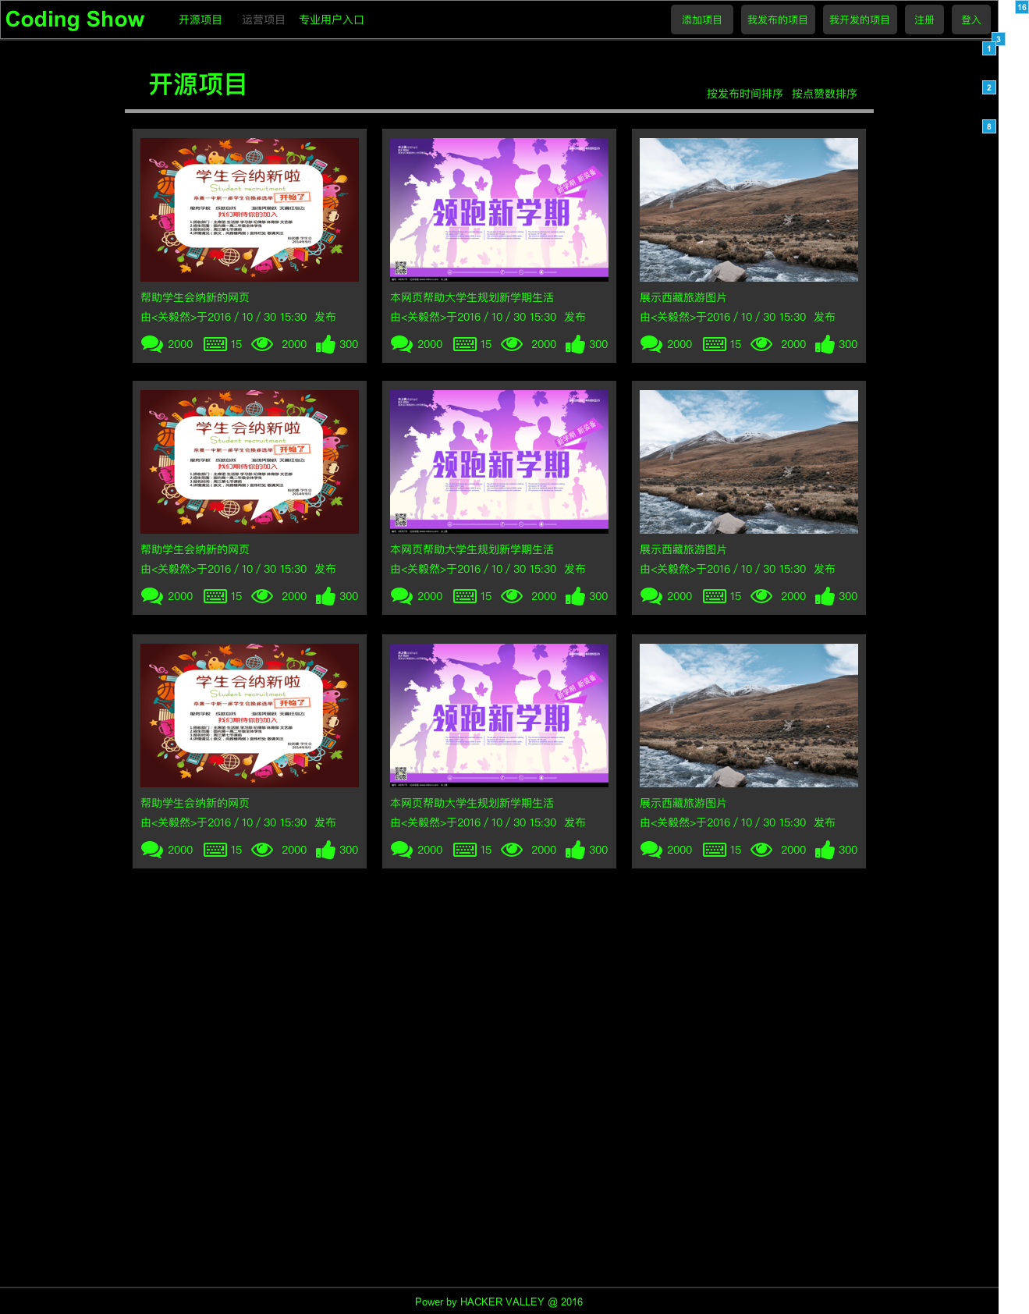

平板横向

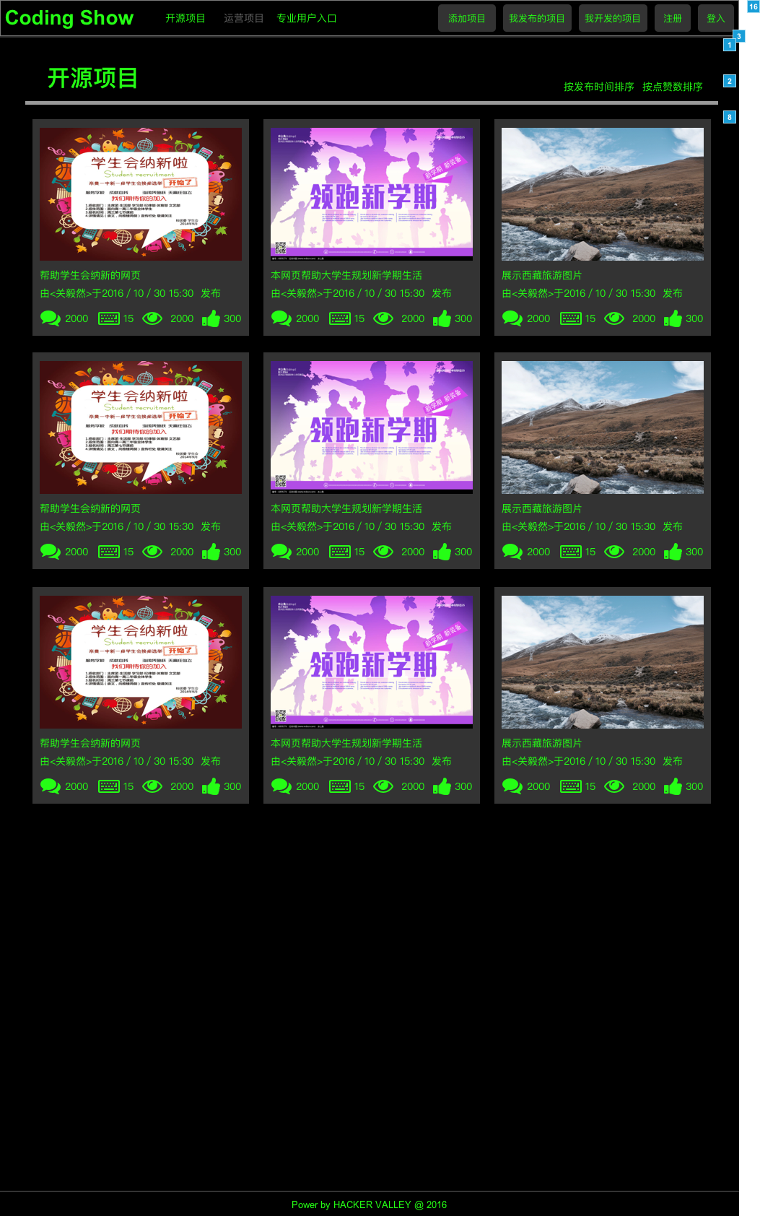

平板纵向

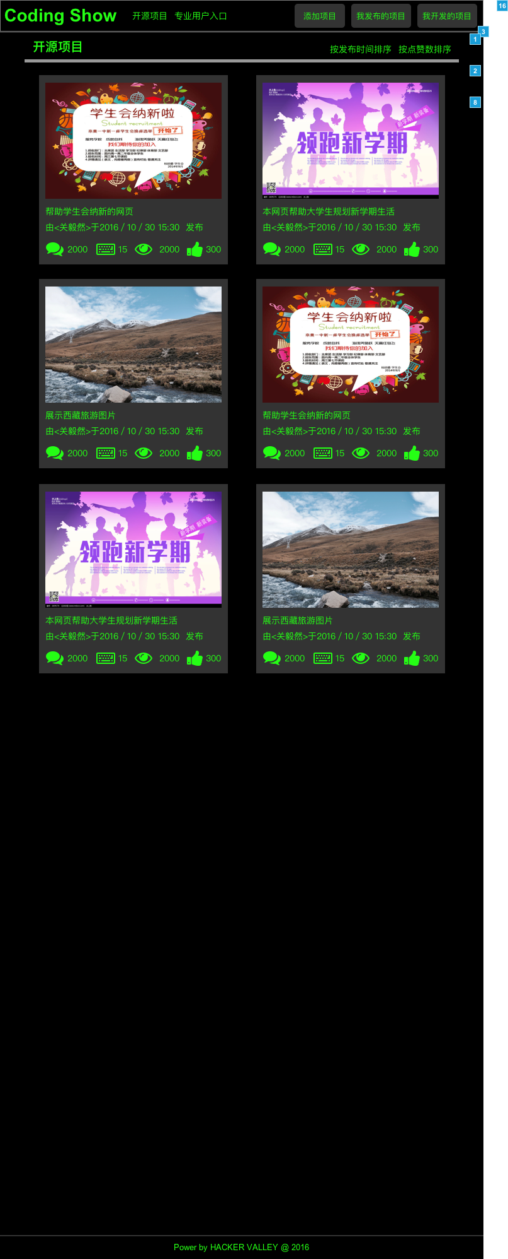

Iphone7+纵向

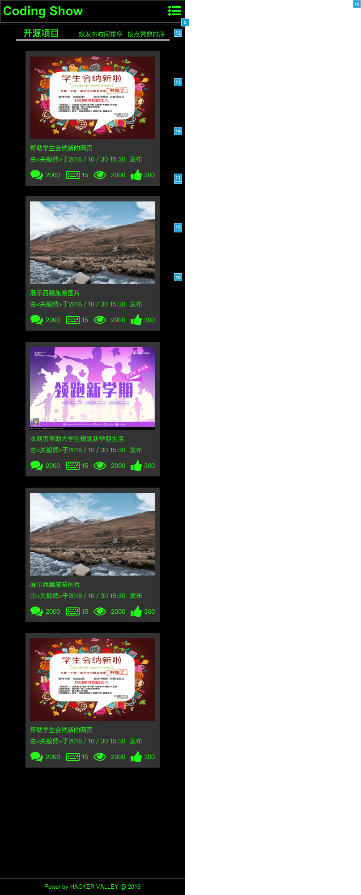

元件表

| 脚注 | 名称 | 交互 | 说明 |
| --- | --- | --- | --- |
| 1 | 登入状态登出按钮 | 鼠标单击时:  Case 1:  设置 导航栏 为 未登入状态 逐渐 out 500ms 逐渐 in 500ms  隐藏 登入状态点击头像或下拉菜单 逐渐 500 ms | 登入状态下，点击登出 |
| 2 | 登入状态设置按钮 | 鼠标单击时:  Case 1:  设置 网页内容（不同的页面） 为 个人设置页面  隐藏 登入状态点击头像或下拉菜单 向上滑动 500 ms |  |
| 3 | 网页内容（不同的页面） | 状态改变时:  Case 1:  滚动到 锚点 (仅垂直) | 因为只制作了一个页面，所以网页主要内容的切换依靠本动态面板实现 |
| 4 | 登入状态我发布的项目按钮 | 鼠标单击时:  Case 1:  设置 网页内容（不同的页面） 为 我发布的项目列表页  隐藏 登入状态点击头像或下拉菜单 向上滑动 500 ms |  |
| 5 | 登入状态添加项目按钮 | 鼠标单击时:  Case 1:  设置 网页内容（不同的页面） 为 添加项目页  隐藏 登入状态点击头像或下拉菜单 向上滑动 500 ms |  |
| 6 | 登入状态我开发的项目按钮 | 鼠标单击时:  Case 1:  设置 网页内容（不同的页面） 为 我开发的项目列表页  隐藏 登入状态点击头像或下拉菜单 向上滑动 500 ms |  |
| 7 | 取消按钮 | 鼠标单击时:  Case 1:  隐藏 登入状态点击头像或下拉菜单 向上滑动 500 ms |  |
| 8 | 登入状态专业用户入口按钮 | 鼠标单击时:  Case 1:  Set 值于 condition = "pro"  设置 网页内容（不同的页面） 为 后台页面（开发此页面请先联系易燃询问用途）  隐藏 登入状态点击头像或下拉菜单 向上滑动 500 ms |  |
| 9 |  | 鼠标单击时:  Case 1:  设置 导航栏 为 未登入状态 逐渐 out 500ms 逐渐 in 500ms  隐藏 未登入状态下拉菜单 逐渐 500 ms |  |
| 10 | 取消按钮 | 鼠标单击时:  Case 1:  隐藏 未登入状态下拉菜单 向上滑动 500 ms |  |
| 11 | 未登入状态专业用户入口按钮 | 鼠标单击时:  Case 1:  Set 值于 condition = "pro"  设置 网页内容（不同的页面） 为 登入  隐藏 未登入状态下拉菜单 向上滑动 500 ms |  |
| 12 | 未登入状态添加项目按钮 | 鼠标单击时:  Case 1:  Set 值于 condition = "addProject"  设置 网页内容（不同的页面） 为 登入  隐藏 未登入状态下拉菜单 向上滑动 500 ms |  |
| 13 | 未登入状态我发布的项目按钮 | 鼠标单击时:  Case 1:  Set 值于 condition = "myProject"  设置 网页内容（不同的页面） 为 登入  隐藏 未登入状态下拉菜单 向上滑动 500 ms |  |
| 14 | 未登入状态我开发的项目按钮 | 鼠标单击时:  Case 1:  Set 值于 condition = "myCode"  设置 网页内容（不同的页面） 为 登入  隐藏 未登入状态下拉菜单 向上滑动 500 ms |  |
| 15 | 登入按钮 | 鼠标单击时:  Case 1:  设置 网页内容（不同的页面） 为 登入  Set 值于 condition = "null"  隐藏 未登入状态下拉菜单 向上滑动 500 ms |  |
| 16 | 锚点 |  | 原型中切换页面滚动到网页最上方使用 |

网页内容（不同的页面）

开源项目页（主页）

用户界面

基本, 大屏幕

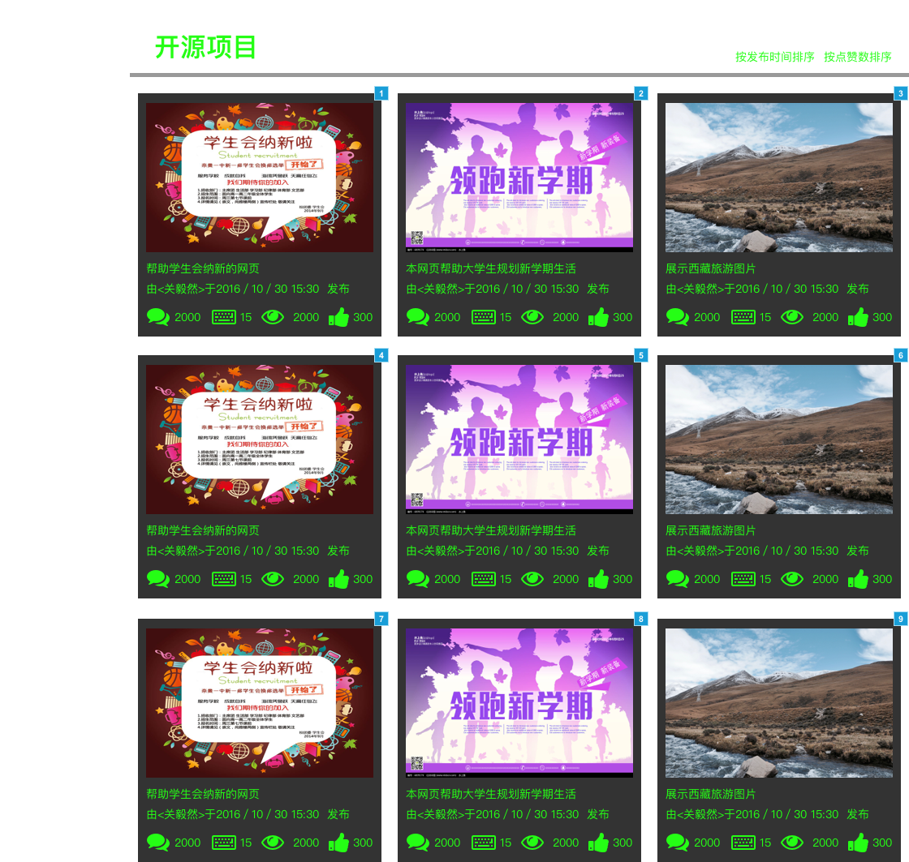

平板横向

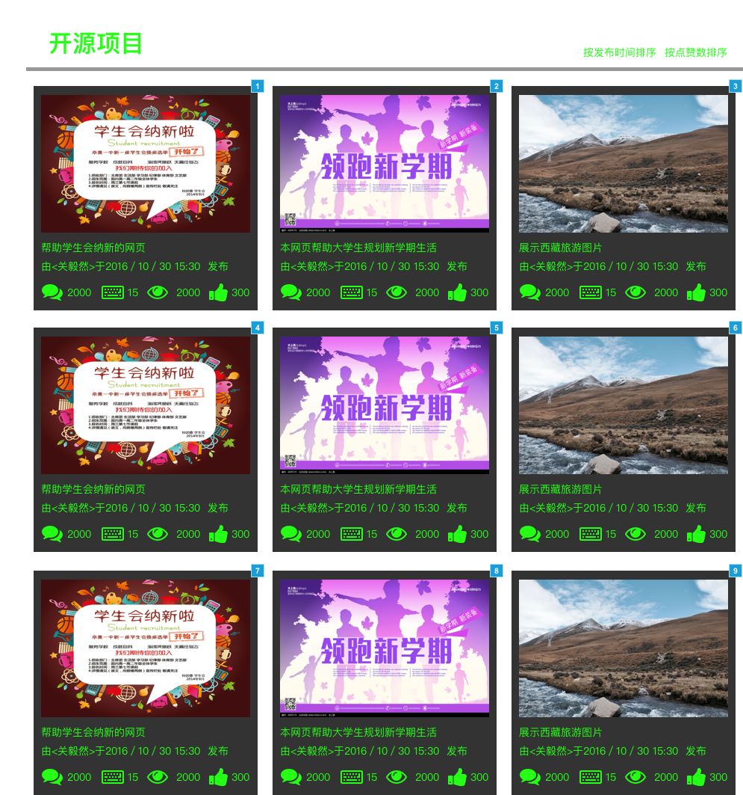

平板纵向

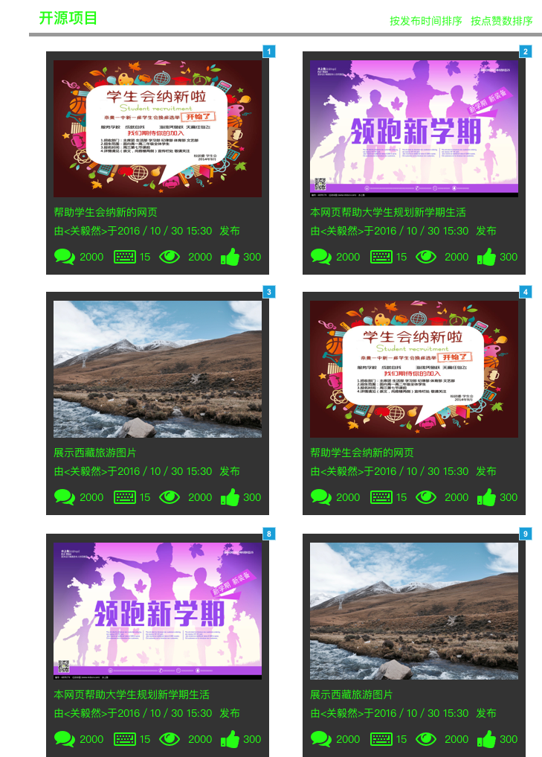

Iphone7+纵向



元件表

| 脚注 | 名称 | 交互 |
| --- | --- | --- |
| 1 | 点击进入项目详情链接 | 鼠标单击时:  Case 1:  设置 网页内容（不同的页面） 为 项目详情页面 向左滑动 out 500ms 向左滑动 in 500ms |
| 2 | 点击进入项目详情链接 | 鼠标单击时:  Case 1:  设置 网页内容（不同的页面） 为 项目详情页面 向左滑动 out 500ms 向左滑动 in 500ms |
| 3 | 点击进入项目详情链接 | 鼠标单击时:  Case 1:  设置 网页内容（不同的页面） 为 项目详情页面 向左滑动 out 500ms 向左滑动 in 500ms |
| 4 | 点击进入项目详情链接 | 鼠标单击时:  Case 1:  设置 网页内容（不同的页面） 为 项目详情页面 向左滑动 out 500ms 向左滑动 in 500ms |
| 5 | 点击进入项目详情链接 | 鼠标单击时:  Case 1:  设置 网页内容（不同的页面） 为 项目详情页面 向左滑动 out 500ms 向左滑动 in 500ms |
| 6 | 点击进入项目详情链接 | 鼠标单击时:  Case 1:  设置 网页内容（不同的页面） 为 项目详情页面 向左滑动 out 500ms 向左滑动 in 500ms |
| 7 | 点击进入项目详情链接 | 鼠标单击时:  Case 1:  设置 网页内容（不同的页面） 为 项目详情页面 向左滑动 out 500ms 向左滑动 in 500ms |
| 8 | 点击进入项目详情链接 | 鼠标单击时:  Case 1:  设置 网页内容（不同的页面） 为 项目详情页面 向左滑动 out 500ms 向左滑动 in 500ms |
| 9 | 点击进入项目详情链接 | 鼠标单击时:  Case 1:  设置 网页内容（不同的页面） 为 项目详情页面 向左滑动 out 500ms 向左滑动 in 500ms |

项目详情页面

用户界面

基本

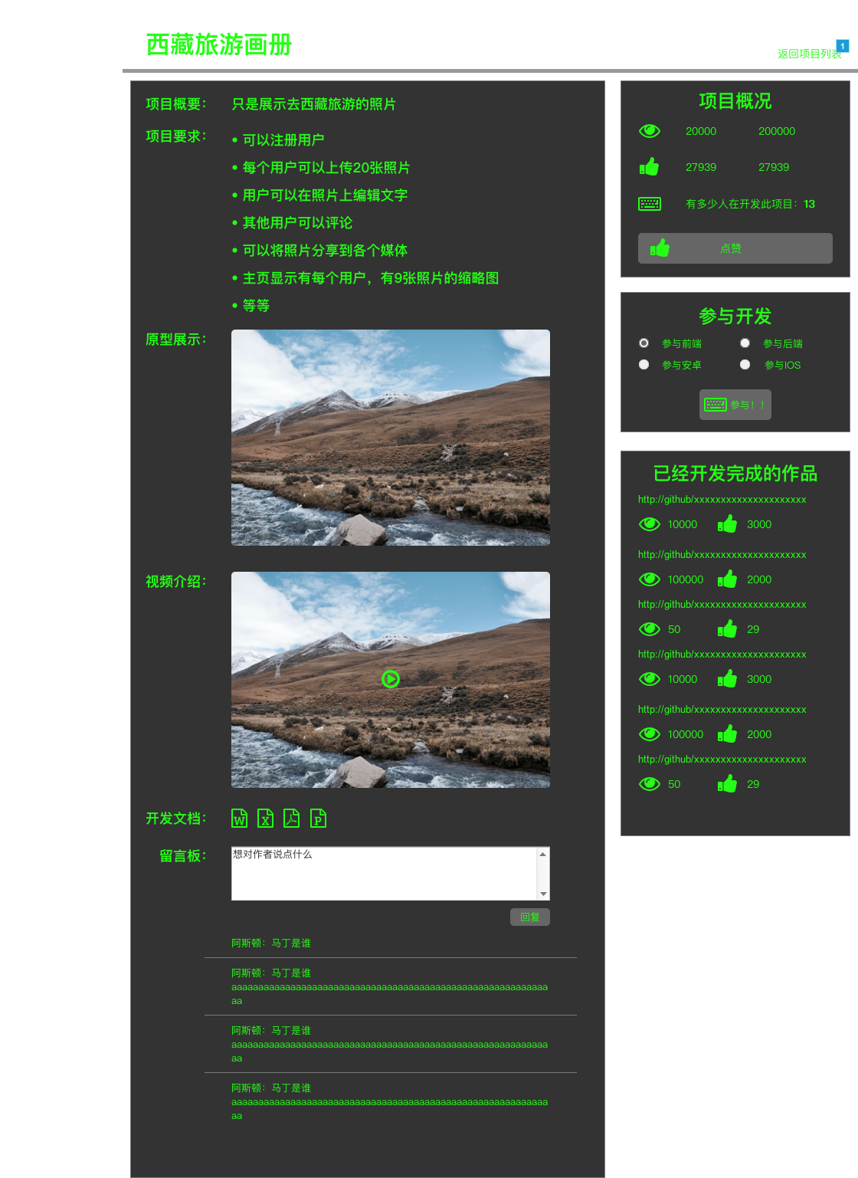

大屏幕



平板横向

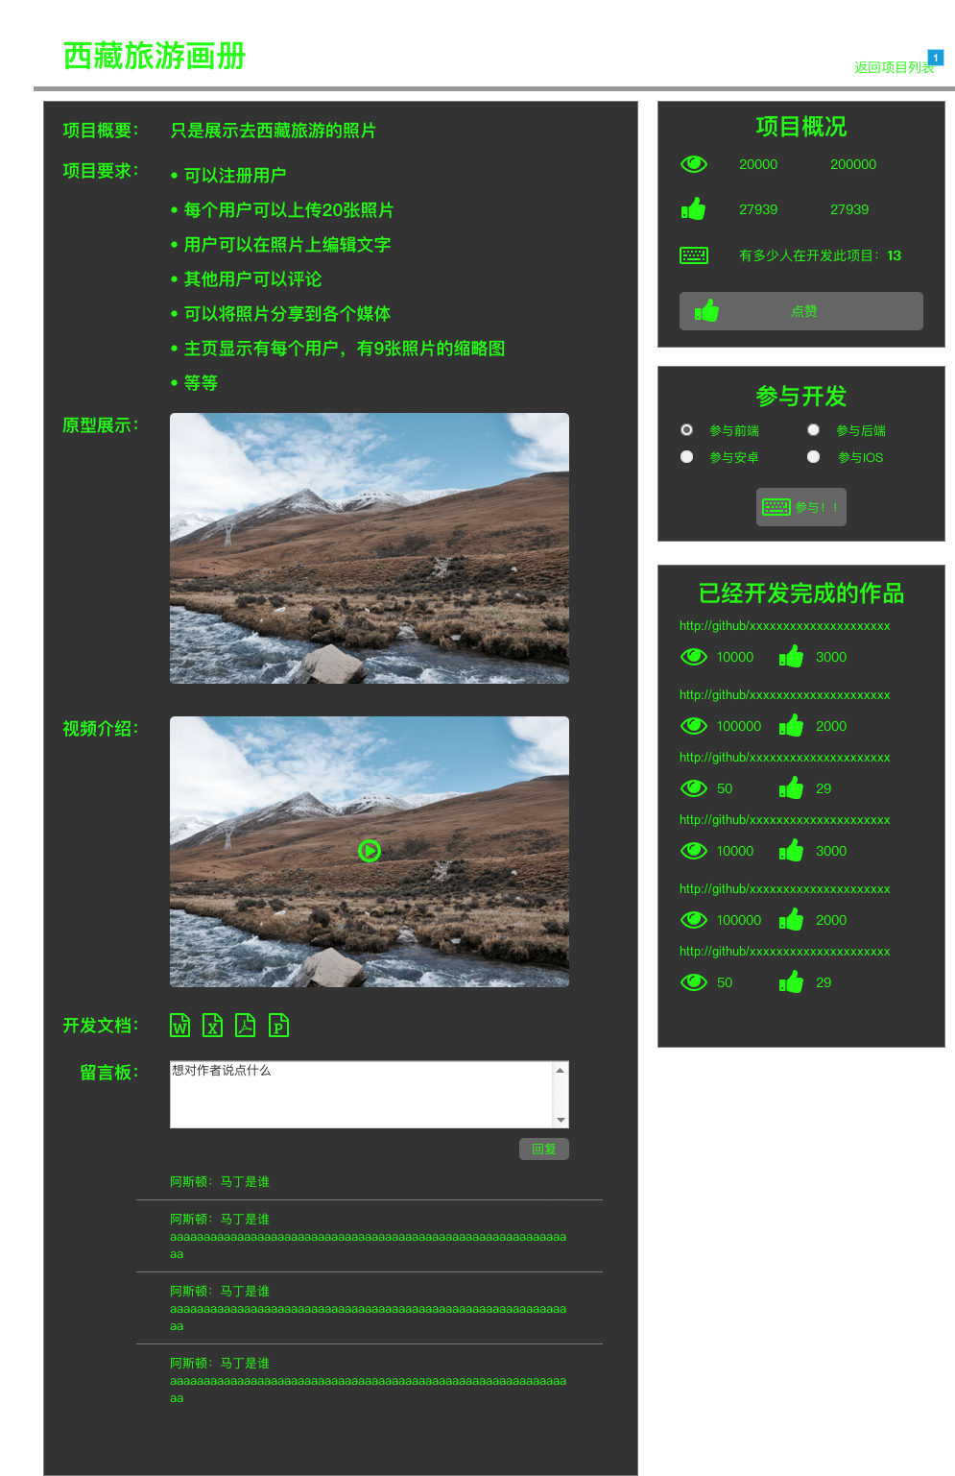

平板纵向

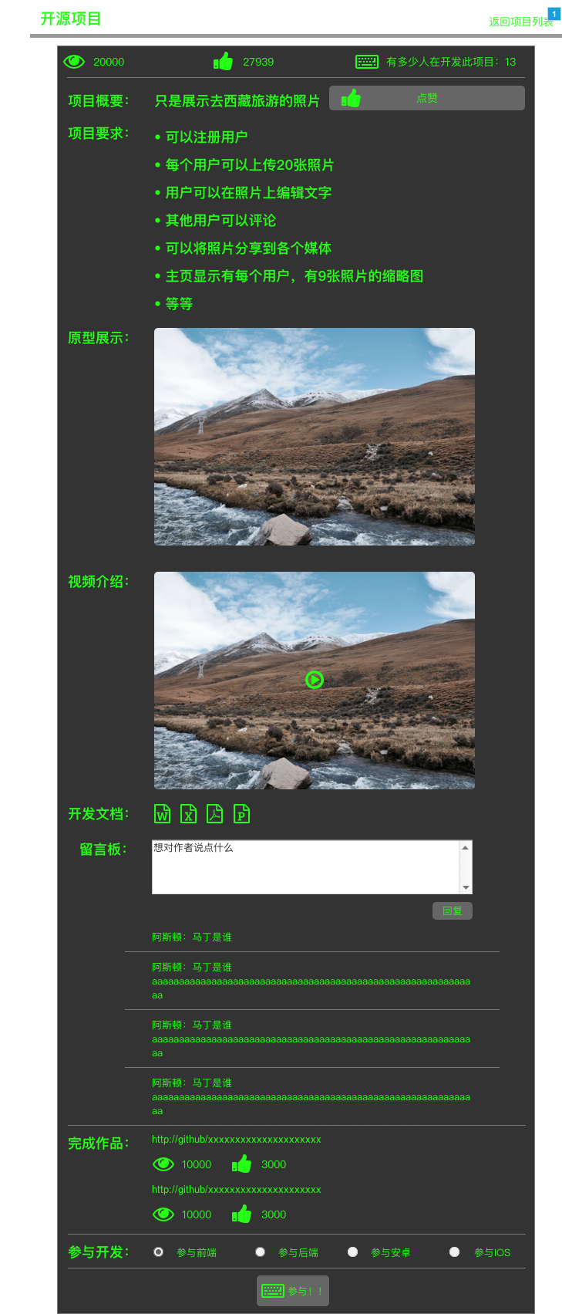

Iphone7+纵向

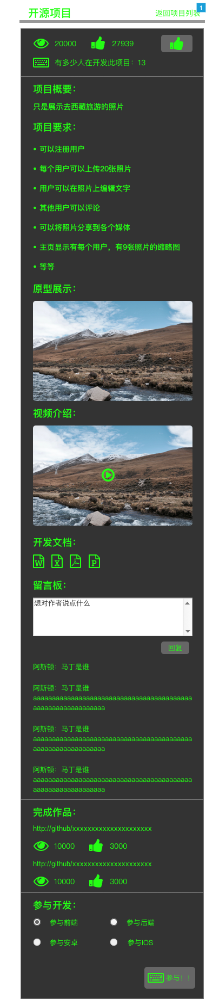

元件表

| 脚注 | 名称 | 交互 |
| --- | --- | --- |
| 1 | 返回开源项目列表（主页） | 鼠标单击时:  Case 1:  设置 网页内容（不同的页面） 为 开源项目页（主页） 向左滑动 out 500ms 向左滑动 in 500ms |

注册

用户界面

基本

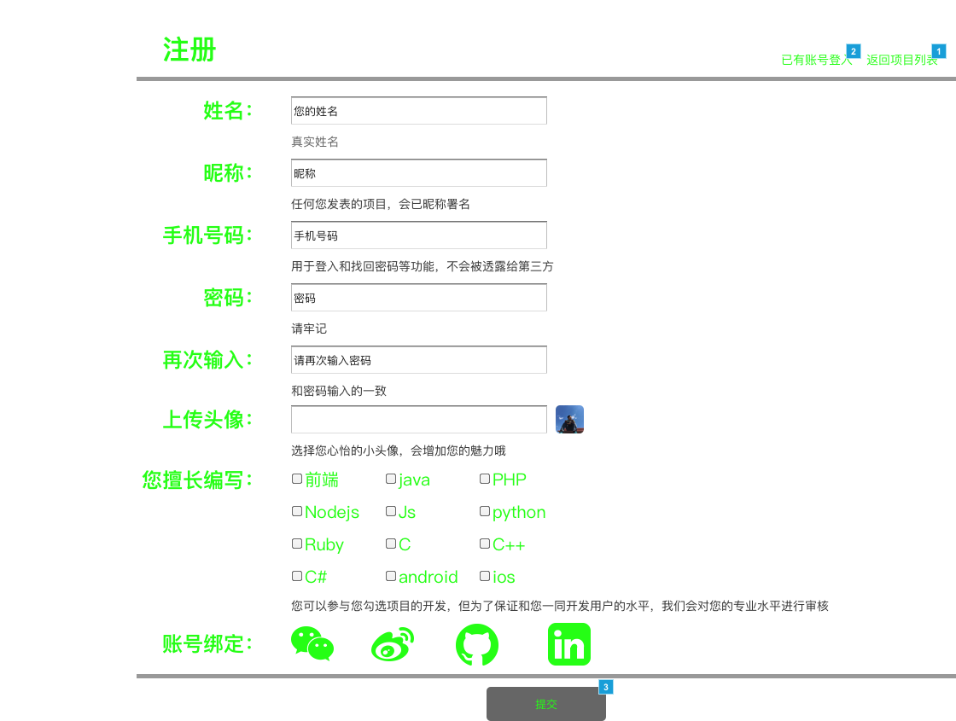

大屏幕

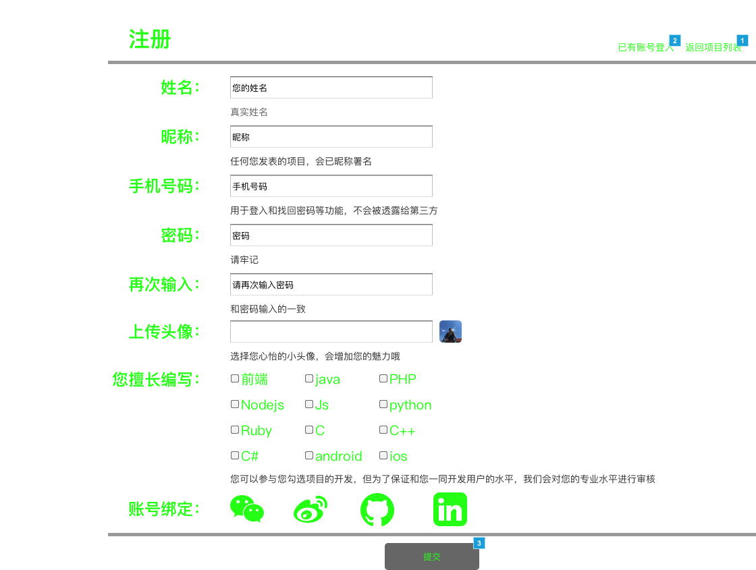

平板横向

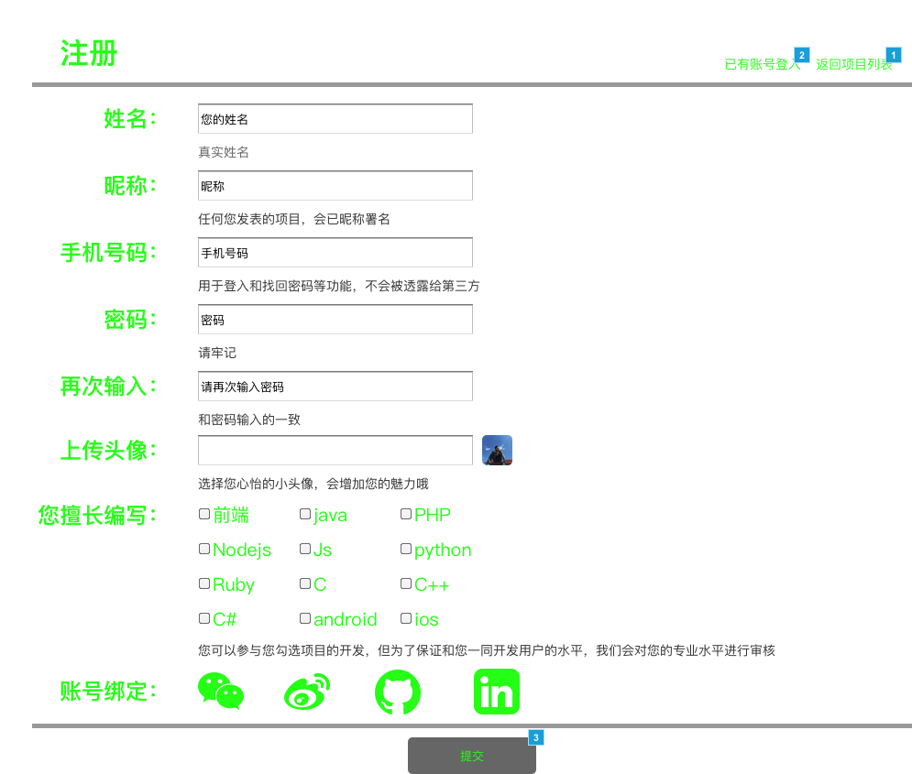

平板纵向

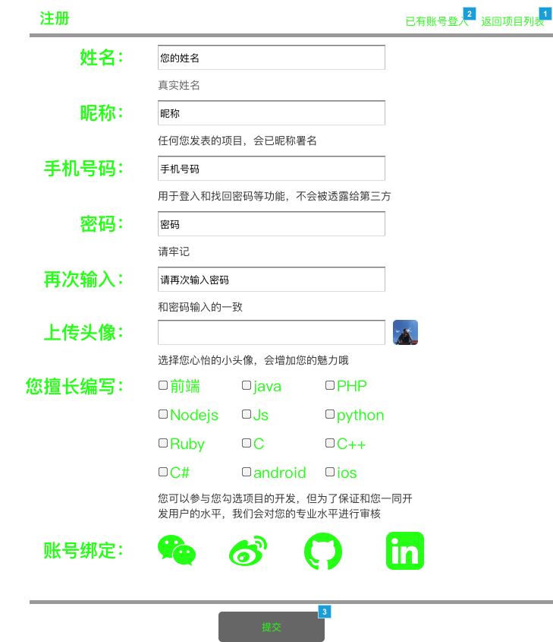

Iphone7+纵向

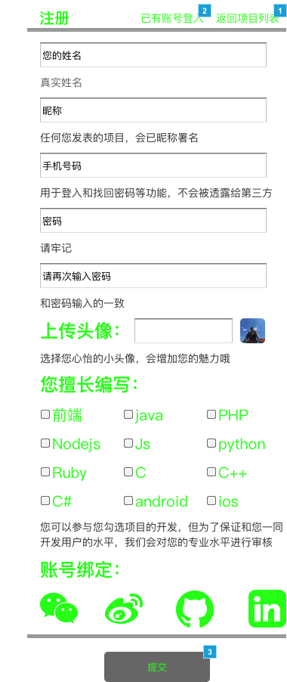

元件表

| 脚注 | 名称 | 交互 |
| --- | --- | --- |
| 1 | 返回主页 | 鼠标单击时:  Case 1:  设置 网页内容（不同的页面） 为 开源项目页（主页） 向左滑动 out 500ms 向左滑动 in 500ms |
| 2 | 已有账号登入链接 | 鼠标单击时:  Case 1:  设置 网页内容（不同的页面） 为 登入 向右滑动 out 500ms 向右滑动 in 500ms |
| 3 | 提交按钮 | 鼠标单击时:  Case 1:  设置 导航栏 为 已登入状态 逐渐 out 500ms 逐渐 in 500ms, 网页内容（不同的页面） 为 开源项目页（主页） 向右滑动 out 500ms 向右滑动 in 500ms |

登入

用户界面

基本

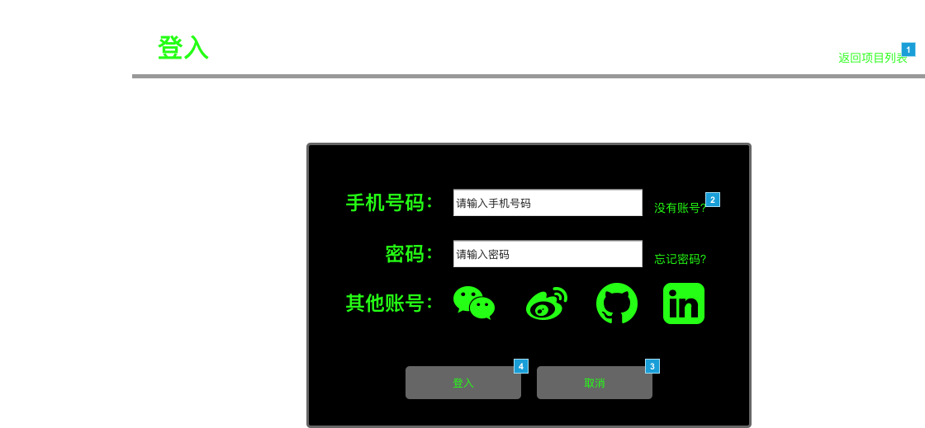

大屏幕



平板横向

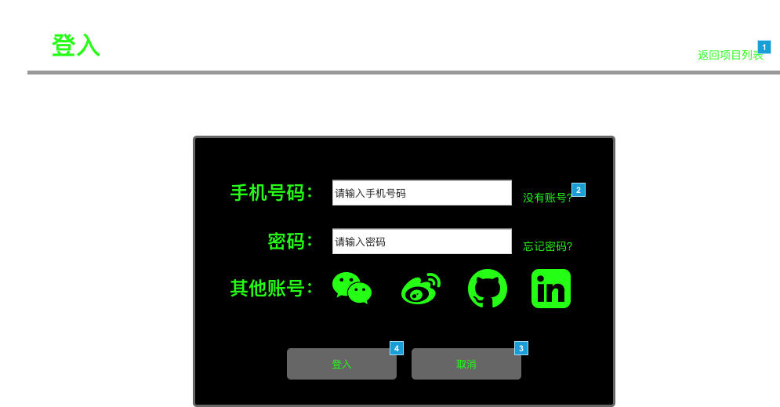

平板纵向

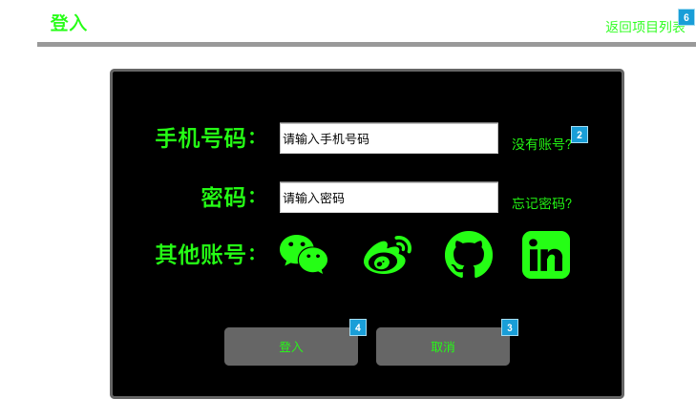

Iphone7+纵向

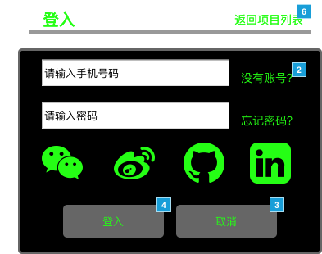

元件表

| 脚注 | 名称 | 交互 |
| --- | --- | --- |
| 1 | 返回主页 | 鼠标单击时:  Case 1:  设置 网页内容（不同的页面） 为 开源项目页（主页） 向左滑动 out 500ms 向左滑动 in 500ms |
| 2 | 没有账号链接 | 鼠标单击时:  Case 1:  设置 网页内容（不同的页面） 为 注册 向右滑动 out 500ms 向右滑动 in 500ms |
| 3 | 取消按钮 | 鼠标单击时:  Case 1:  设置 网页内容（不同的页面） 为 开源项目页（主页） 向左滑动 out 500ms 向左滑动 in 500ms |
| 4 | 登入按钮 | 鼠标单击时:  Case 1  (If 值于 condition == "addProject"):  设置 导航栏 为 已登入状态 逐渐 out 500ms 逐渐 in 500ms, 网页内容（不同的页面） 为 添加项目页 向右滑动 out 500ms 向右滑动 in 500ms  Case 2  (Else If 值于 condition == "myProject"):  设置 导航栏 为 已登入状态 逐渐 out 500ms 逐渐 in 500ms, 网页内容（不同的页面） 为 我发布的项目列表页 向右滑动 out 500ms 向右滑动 in 500ms  Case 3  (Else If 值于 condition == "myCode"):  设置 导航栏 为 已登入状态 逐渐 out 500ms 逐渐 in 500ms, 网页内容（不同的页面） 为 我开发的项目列表页 向右滑动 out 500ms 向右滑动 in 500ms  Case 5  (Else If 值于 condition == "pro"):  设置 导航栏 为 已登入状态 逐渐 out 500ms 逐渐 in 500ms, 网页内容（不同的页面） 为 后台页面（开发此页面请先联系易燃询问用途） 向右滑动 out 500ms 向右滑动 in 500ms  Case 4  (Else If 值于 condition == "null"):  设置 导航栏 为 已登入状态 逐渐 out 500ms 逐渐 in 500ms, 网页内容（不同的页面） 为 开源项目页（主页） 向右滑动 out 500ms 向右滑动 in 500ms |
| 5 |  | 鼠标单击时:  Case 1:  设置 网页内容（不同的页面） 为 开源项目页（主页） 向左滑动 out 500ms 向左滑动 in 500ms |
| 6 |  | 鼠标单击时:  Case 1:  设置 网页内容（不同的页面） 为 开源项目页（主页） 向左滑动 out 500ms 向左滑动 in 500ms |

添加项目页

用户界面

基本

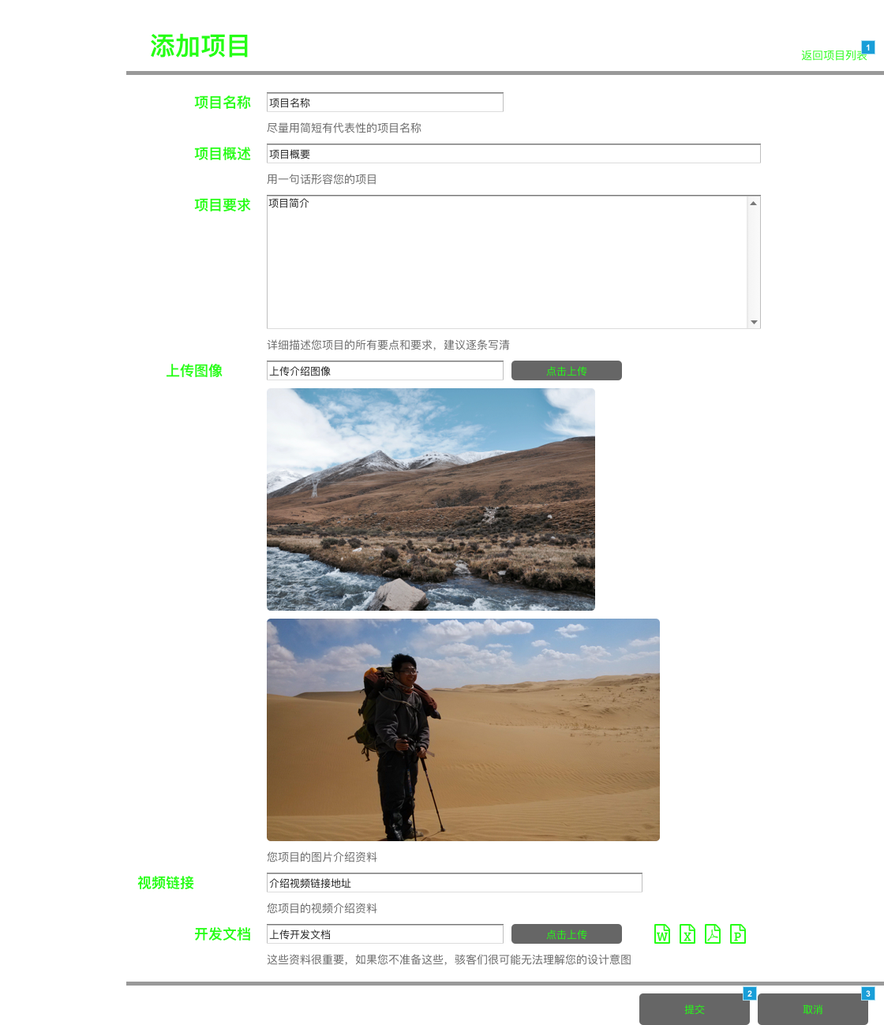

大屏幕



平板横向

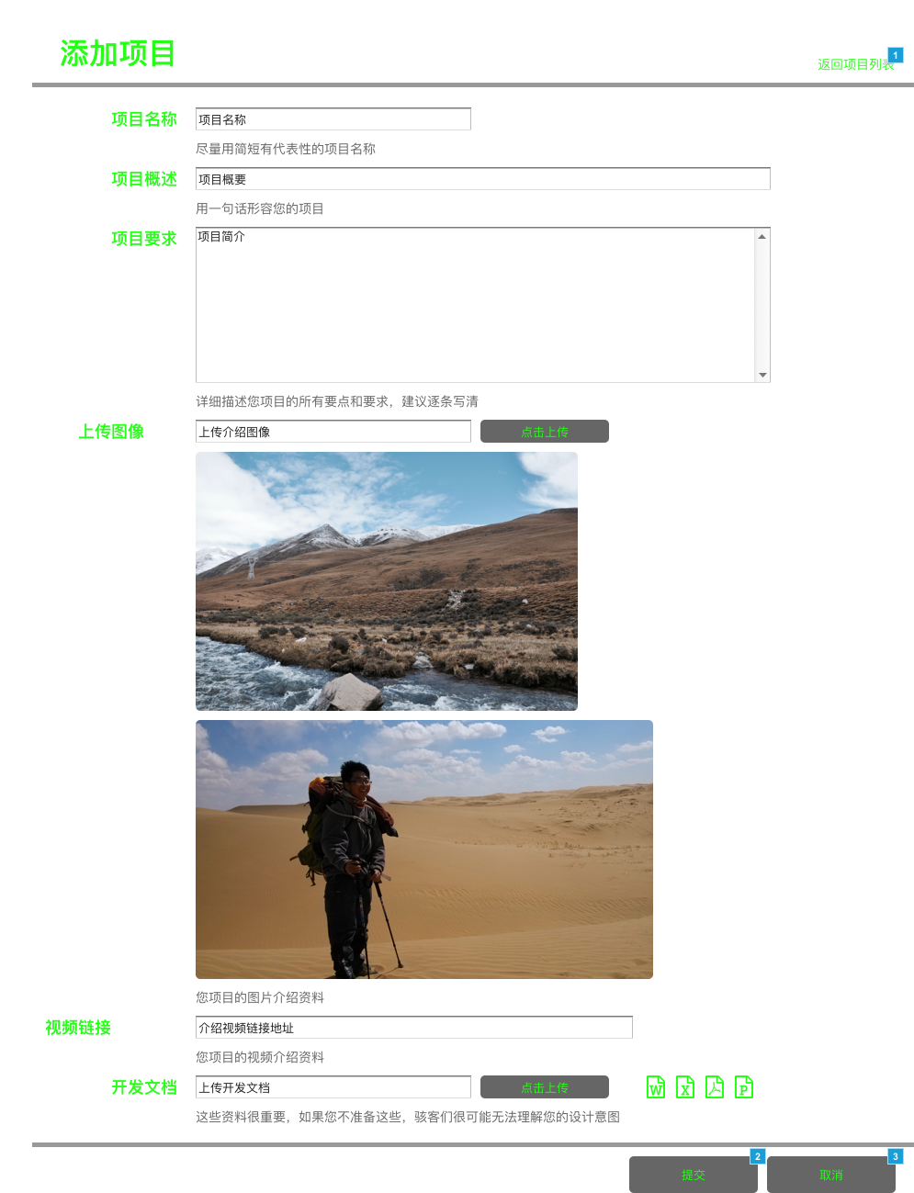

平板纵向

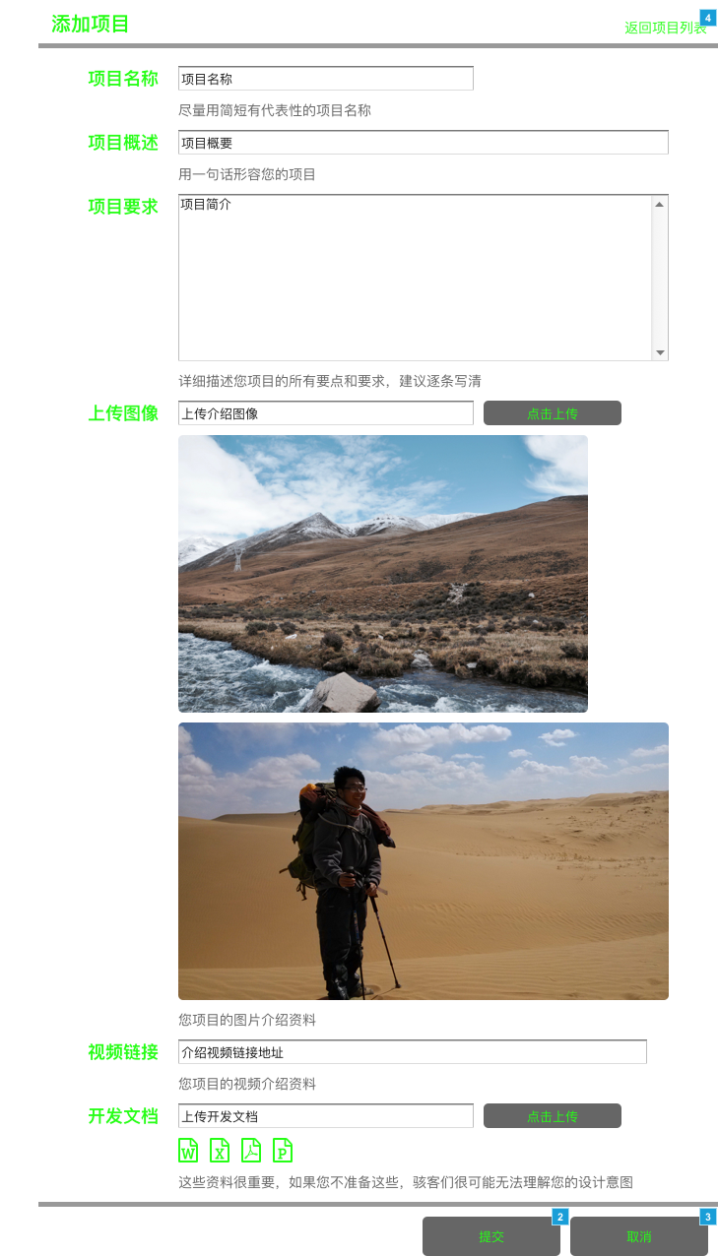

Iphone7+纵向

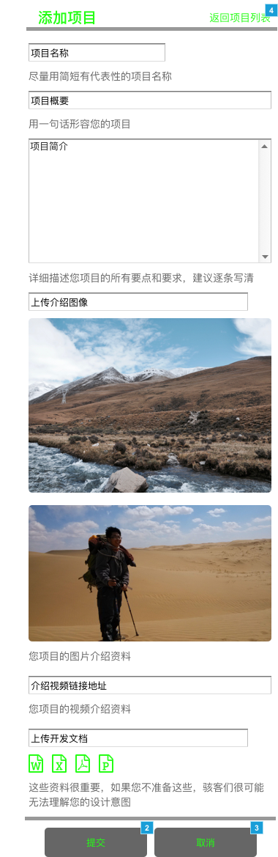

元件表

| 脚注 | 名称 | 交互 |
| --- | --- | --- |
| 1 | 返回主页 | 鼠标单击时:  Case 1:  设置 网页内容（不同的页面） 为 开源项目页（主页） 向左滑动 out 500ms 向左滑动 in 500ms |
| 2 | 提交按钮 | 鼠标单击时:  Case 1:  设置 网页内容（不同的页面） 为 开源项目页（主页） 向右滑动 out 500ms 向右滑动 in 500ms |
| 3 | 取消按钮 | 鼠标单击时:  Case 1:  设置 网页内容（不同的页面） 为 开源项目页（主页） 向右滑动 out 500ms 向右滑动 in 500ms |
| 4 |  | 鼠标单击时:  Case 1:  设置 网页内容（不同的页面） 为 开源项目页（主页） 向左滑动 out 500ms 向左滑动 in 500ms |

我发布的项目列表页

用户界面

基本

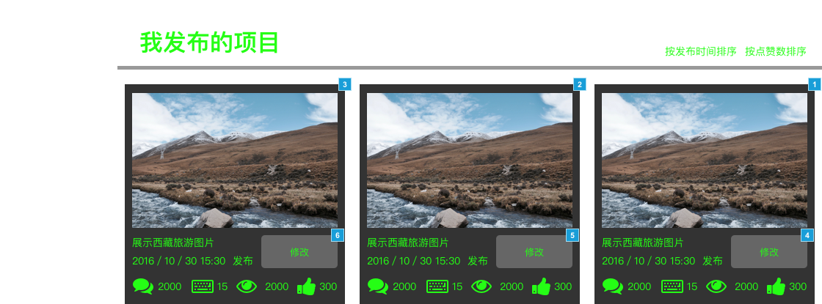

大屏幕



平板横向

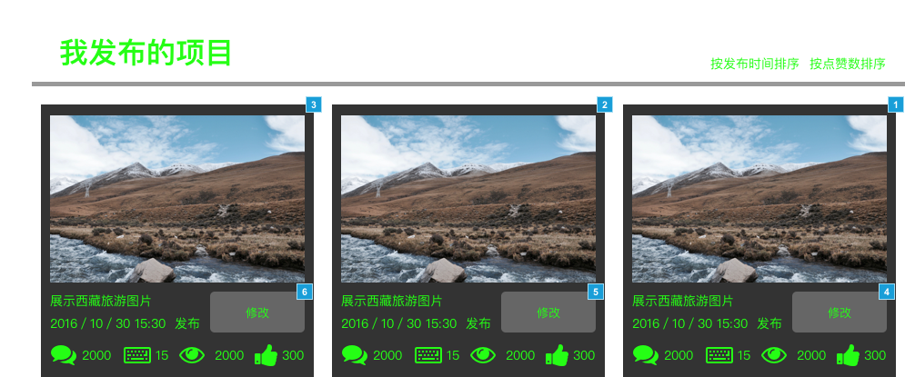

平板纵向

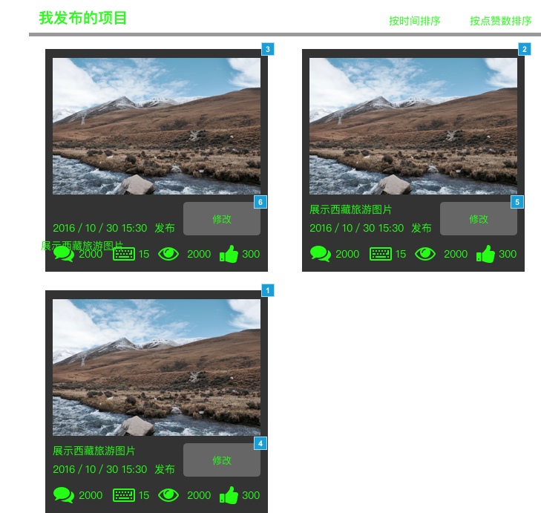

Iphone7+纵向

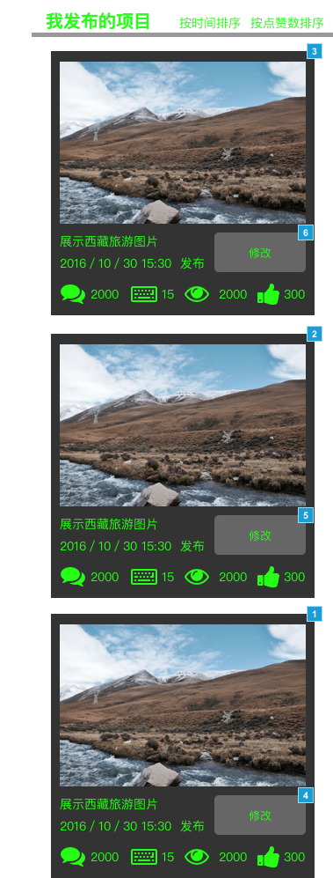

元件表

| 脚注 | 名称 | 交互 |
| --- | --- | --- |
| 1 | 点击进入我的项目修改页面 | 鼠标单击时:  Case 1:  设置 网页内容（不同的页面） 为 我发布的项目详情页面 向左滑动 out 500ms 向左滑动 in 500ms |
| 2 | 点击进入我的项目修改页面 | 鼠标单击时:  Case 1:  设置 网页内容（不同的页面） 为 我发布的项目详情页面 向左滑动 out 500ms 向左滑动 in 500ms |
| 3 | 点击进入我的项目修改页面 | 鼠标单击时:  Case 1:  设置 网页内容（不同的页面） 为 我发布的项目详情页面 向左滑动 out 500ms 向左滑动 in 500ms |
| 4 | 修改按钮 | 鼠标单击时:  Case 1:  设置 网页内容（不同的页面） 为 修改项目页面 向右滑动 out 500ms 向右滑动 in 500ms |
| 5 | 修改按钮 | 鼠标单击时:  Case 1:  设置 网页内容（不同的页面） 为 修改项目页面 向右滑动 out 500ms 向右滑动 in 500ms |
| 6 | 修改按钮 | 鼠标单击时:  Case 1:  设置 网页内容（不同的页面） 为 修改项目页面 向右滑动 out 500ms 向右滑动 in 500ms |

我发布的项目详情页面

用户界面

基本

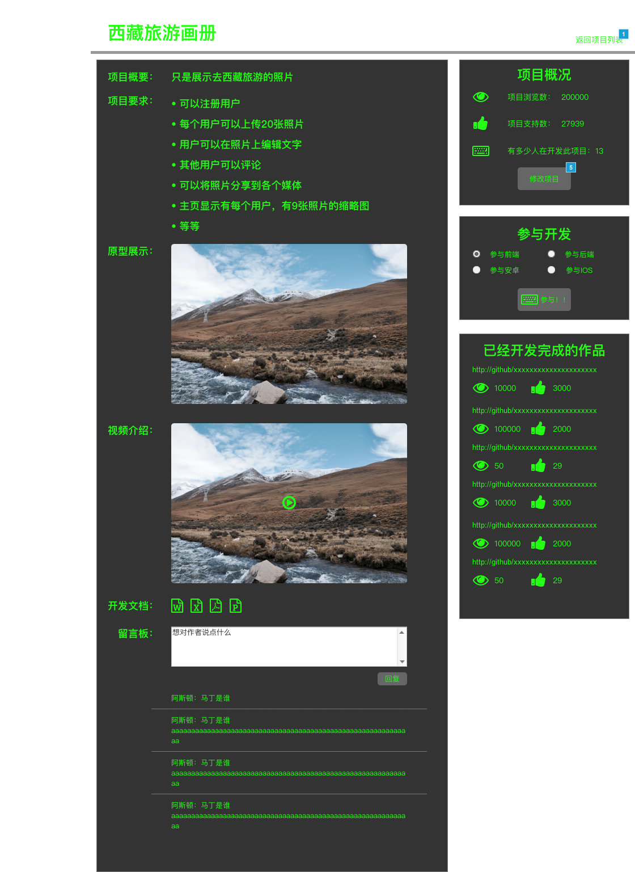

大屏幕



平板横向

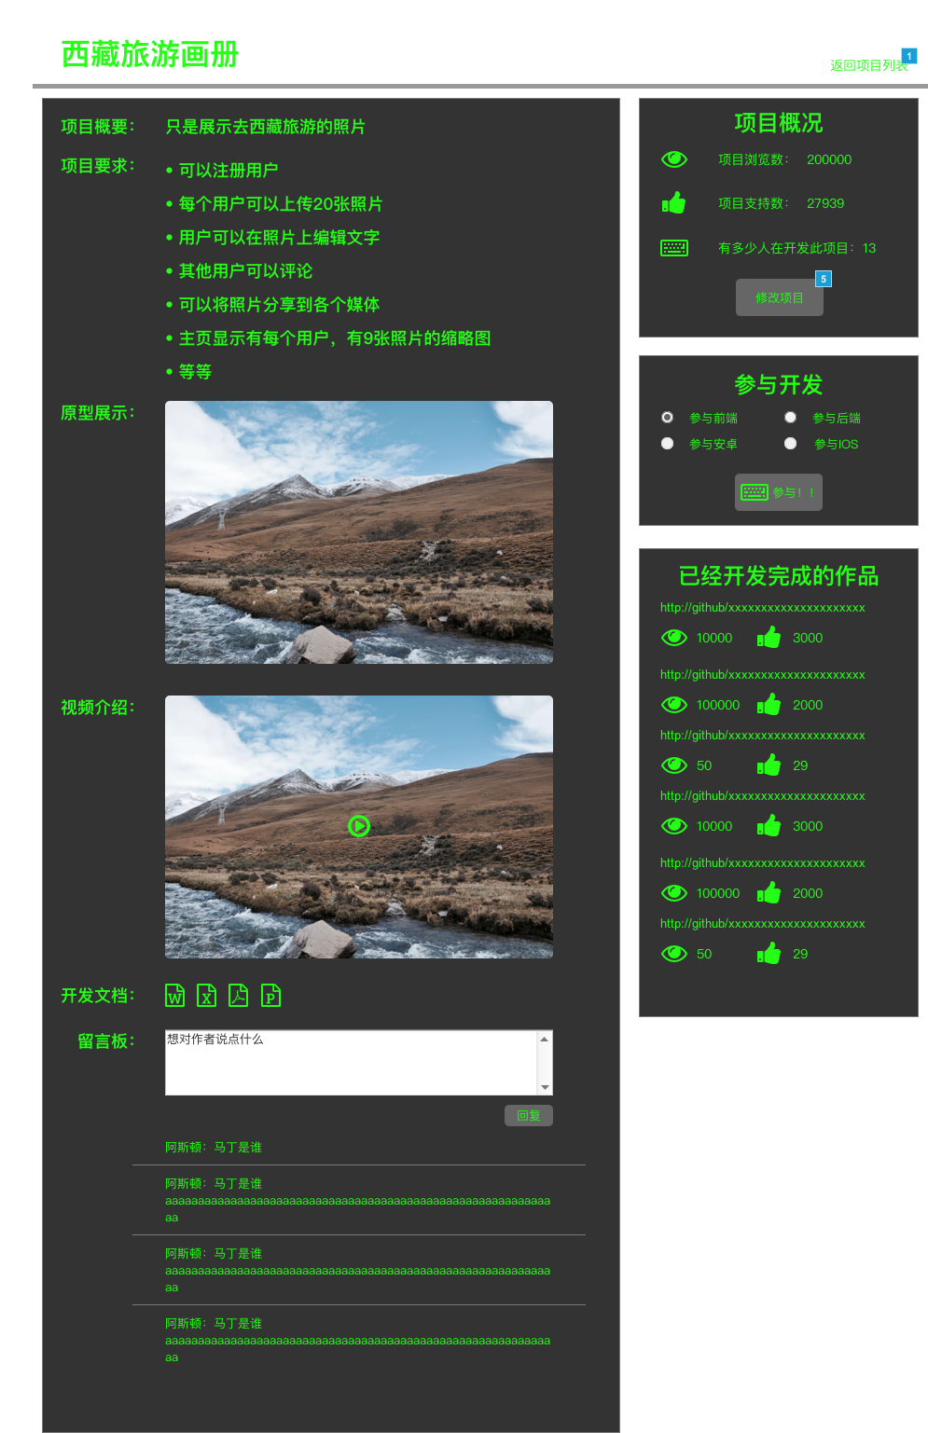

平板纵向

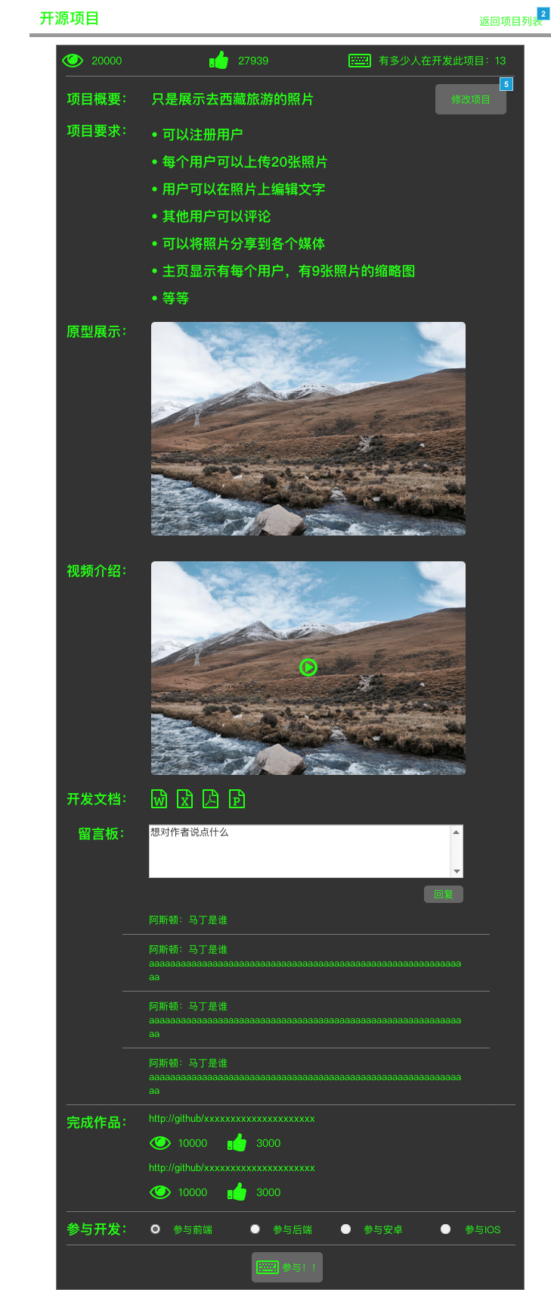

Iphone7+纵向

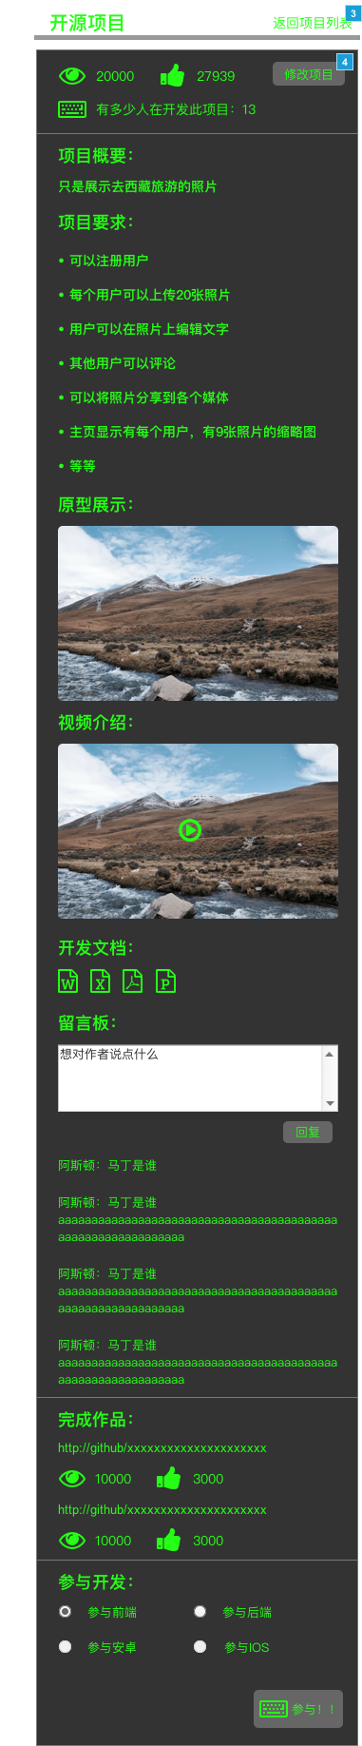

元件表

| 脚注 | 名称 | 交互 |
| --- | --- | --- |
| 1 | 返回主页 | 鼠标单击时:  Case 1:  设置 网页内容（不同的页面） 为 开源项目页（主页） 向左滑动 out 500ms 向左滑动 in 500ms |
| 2 | 返回主页 | 鼠标单击时:  Case 1:  设置 网页内容（不同的页面） 为 开源项目页（主页） 向左滑动 out 500ms 向左滑动 in 500ms |
| 3 | 返回主页 | 鼠标单击时:  Case 1:  设置 网页内容（不同的页面） 为 开源项目页（主页） 向左滑动 out 500ms 向左滑动 in 500ms |
| 4 | 修改项目按钮 | 鼠标单击时:  Case 1:  设置 网页内容（不同的页面） 为 修改项目页面 |
| 5 | 修改项目按钮 | 鼠标单击时:  Case 1:  设置 网页内容（不同的页面） 为 修改项目页面 |

修改项目页面

用户界面

基本

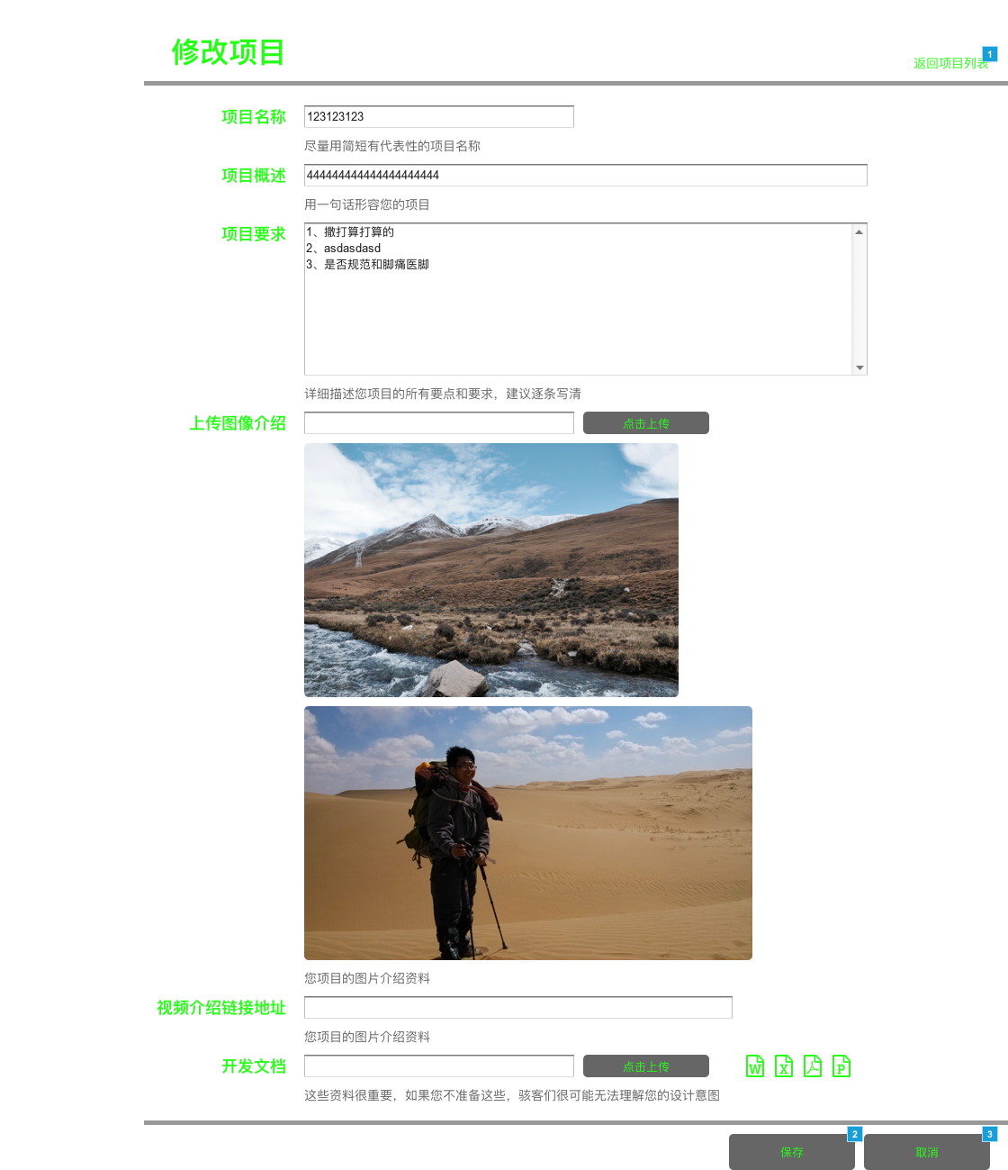

大屏幕



平板横向

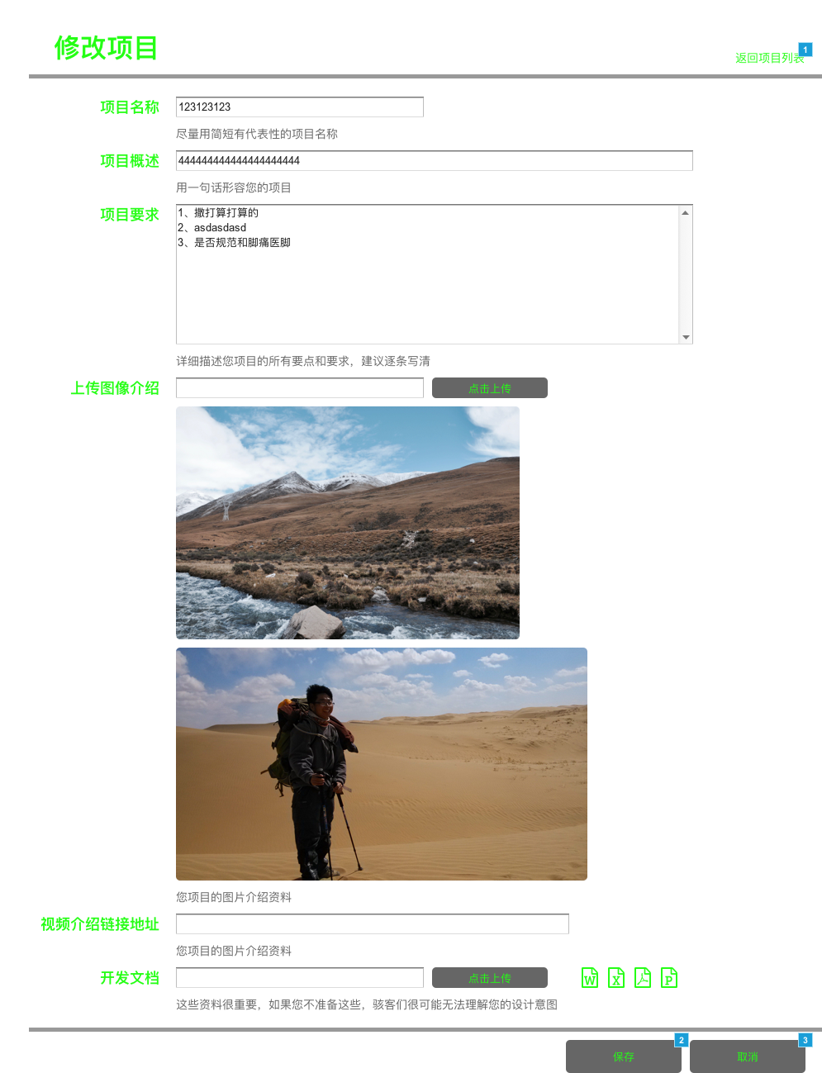

平板纵向

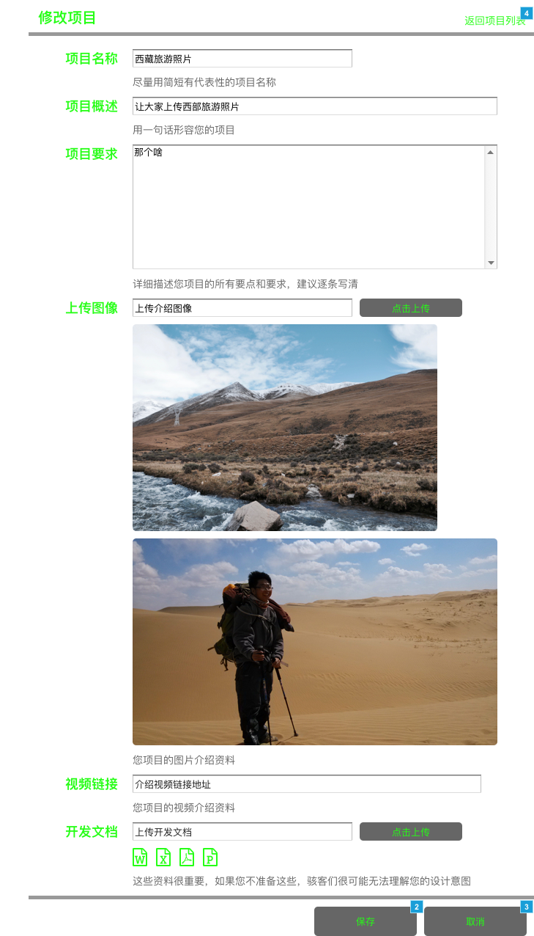

Iphone7+纵向

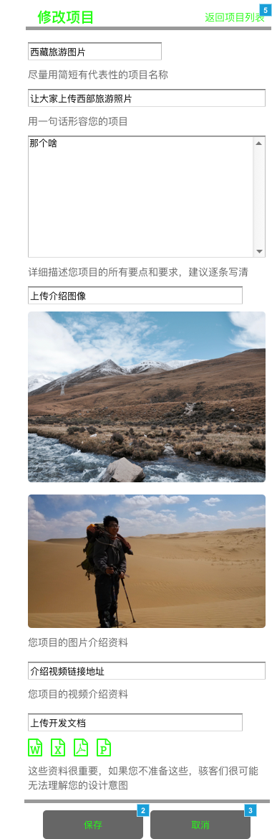

元件表

| 脚注 | 名称 | 交互 |
| --- | --- | --- |
| 1 | 返回主页 | 鼠标单击时:  Case 1:  设置 网页内容（不同的页面） 为 开源项目页（主页） 向左滑动 out 500ms 向左滑动 in 500ms |
| 2 | 保存按钮 | 鼠标单击时:  Case 1:  设置 网页内容（不同的页面） 为 开源项目页（主页） 向右滑动 out 500ms 向右滑动 in 500ms |
| 3 | 取消按钮 | 鼠标单击时:  Case 1:  设置 网页内容（不同的页面） 为 开源项目页（主页） 向右滑动 out 500ms 向右滑动 in 500ms |
| 4 | 返回主页链接 | 鼠标单击时:  Case 1:  设置 网页内容（不同的页面） 为 开源项目页（主页） 向左滑动 out 500ms 向左滑动 in 500ms |
| 5 | 返回主页链接 | 鼠标单击时:  Case 1:  设置 网页内容（不同的页面） 为 开源项目页（主页） 向左滑动 out 500ms 向左滑动 in 500ms |

我开发的项目列表页

用户界面

基本

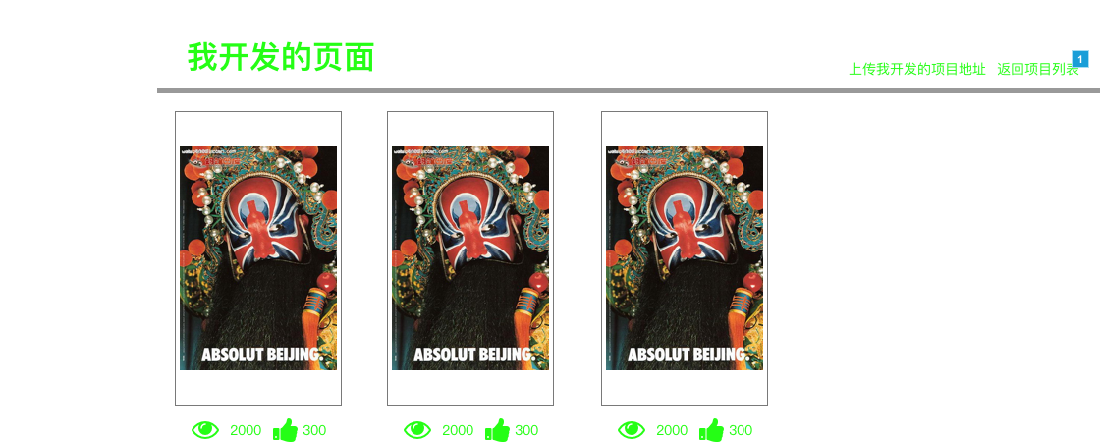

大屏幕



平板横向

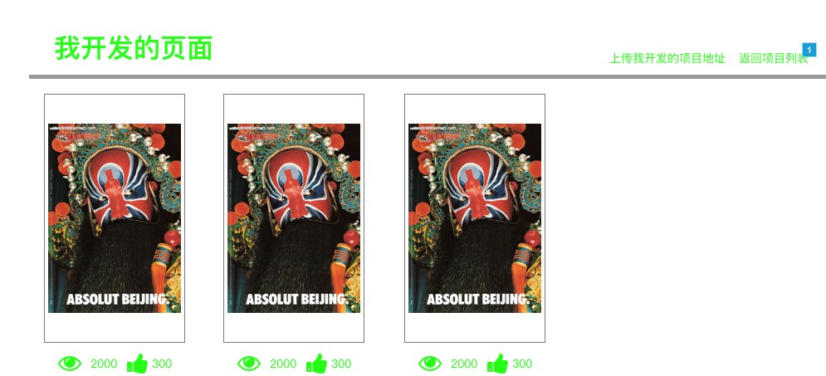

平板纵向

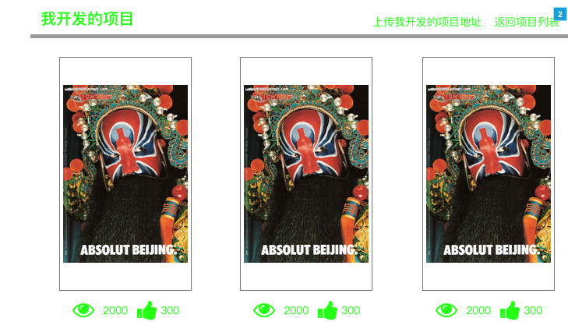

Iphone7+纵向

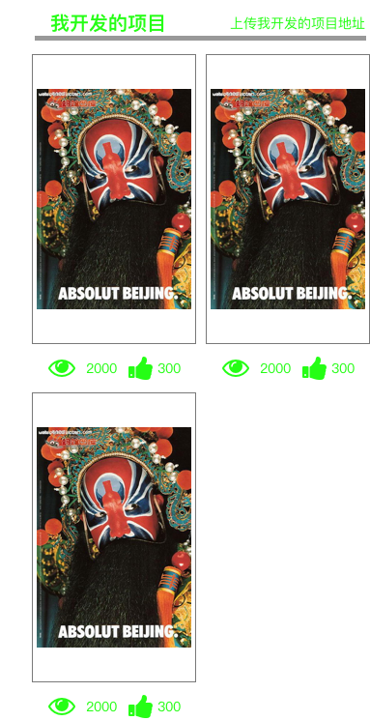

元件表

| 脚注 | 名称 | 交互 |
| --- | --- | --- |
| 1 | 返回主页 | 鼠标单击时:  Case 1:  设置 网页内容（不同的页面） 为 开源项目页（主页） 向左滑动 out 500ms 向左滑动 in 500ms |
| 2 | 返回主页 | 鼠标单击时:  Case 1:  设置 网页内容（不同的页面） 为 开源项目页（主页） 向左滑动 out 500ms 向左滑动 in 500ms |

个人设置页面

用户界面

基本

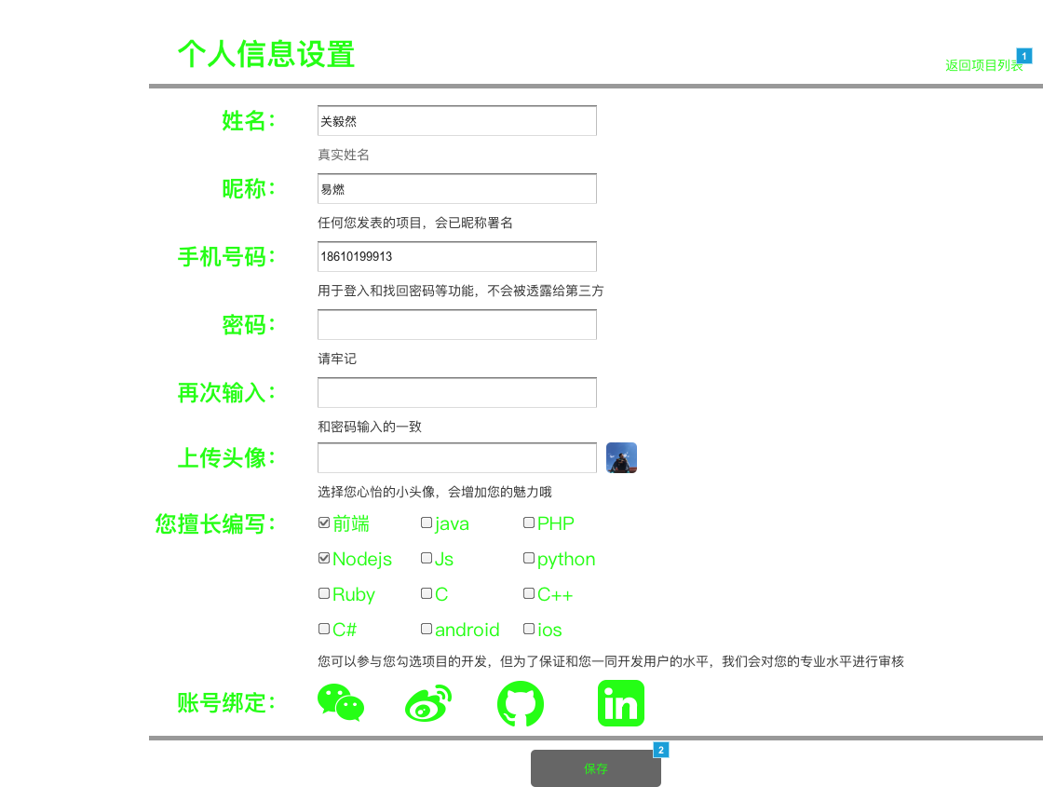

大屏幕



平板横向

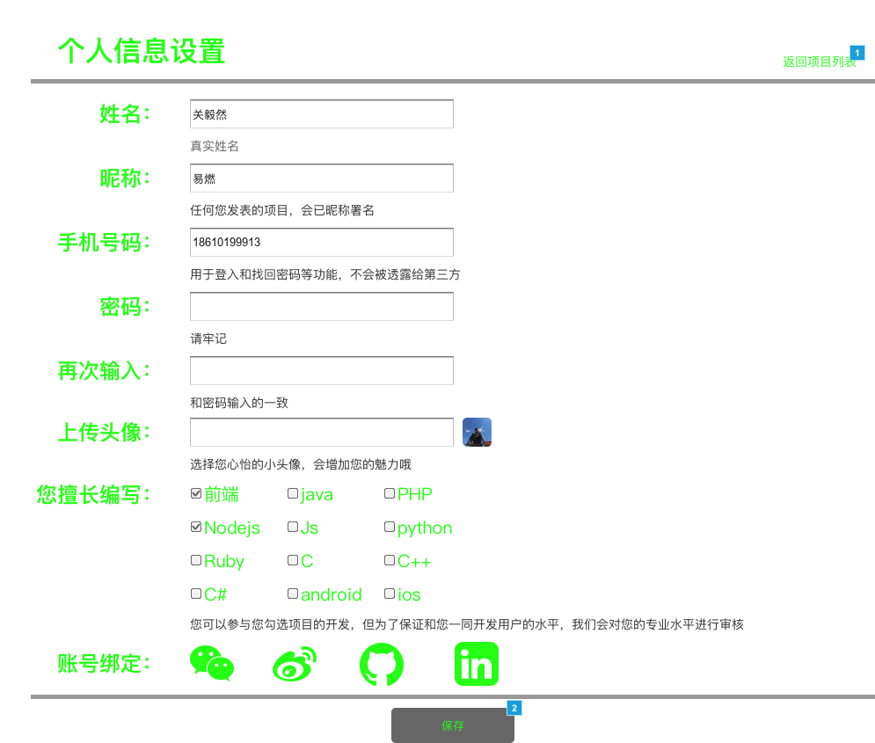

平板纵向

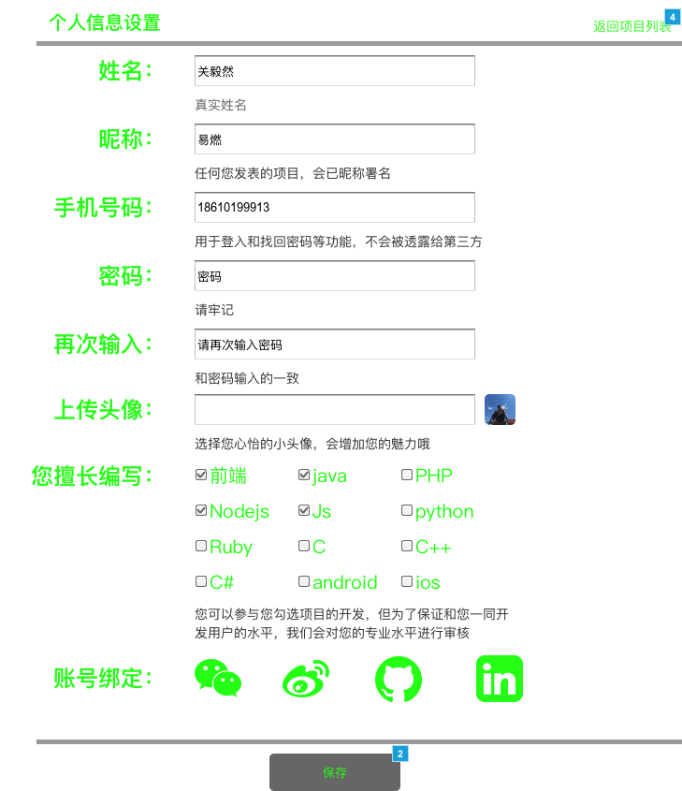

Iphone7+纵向

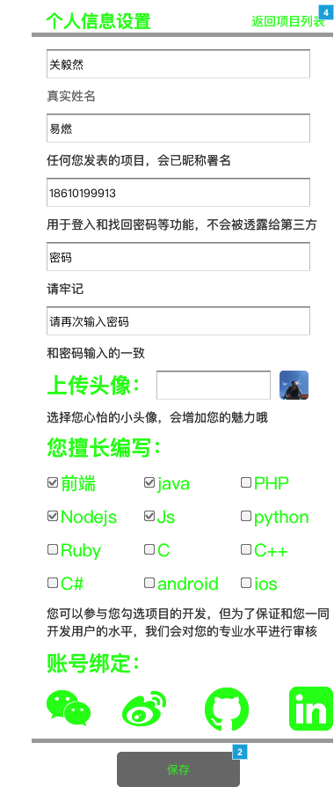

元件表

| 脚注 | 名称 | 交互 |
| --- | --- | --- |
| 1 | 返回主页 | 鼠标单击时:  Case 1:  设置 网页内容（不同的页面） 为 开源项目页（主页） 向左滑动 out 500ms 向左滑动 in 500ms |
| 2 | 保存按钮 | 鼠标单击时:  Case 1:  设置 网页内容（不同的页面） 为 开源项目页（主页） 向右滑动 out 500ms 向右滑动 in 500ms |
| 3 |  | 鼠标单击时:  Case 1:  设置 网页内容（不同的页面） 为 开源项目页（主页） 向左滑动 out 500ms 向左滑动 in 500ms |
| 4 | 返回主页 | 鼠标单击时:  Case 1:  设置 网页内容（不同的页面） 为 开源项目页（主页） 向左滑动 out 500ms 向左滑动 in 500ms |

后台页面（开发此页面请先联系易燃询问用途）

用户界面

基本, 大屏幕

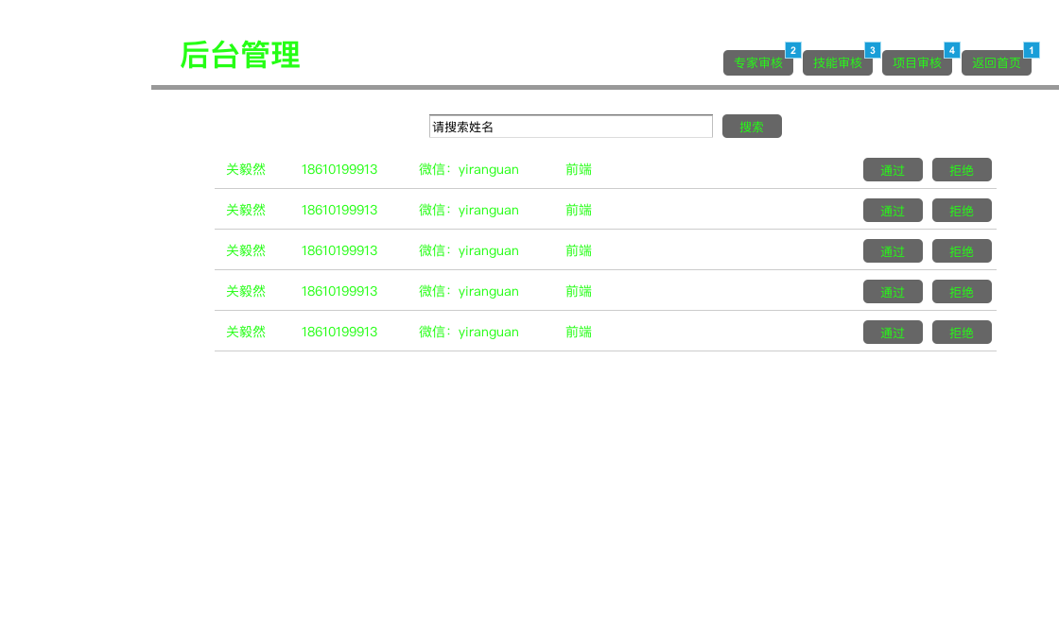

平板横向

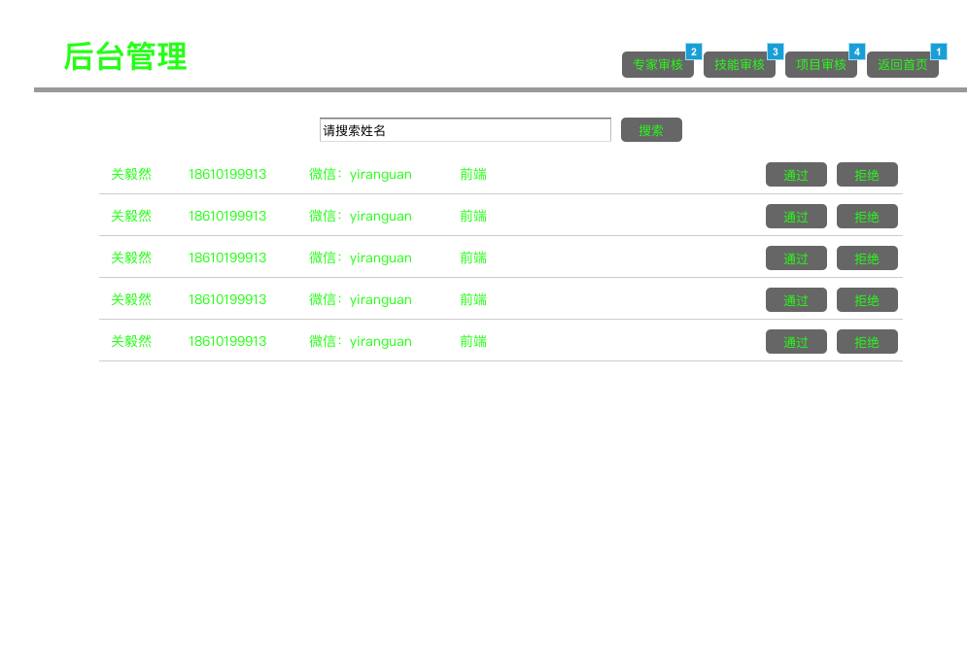

平板纵向

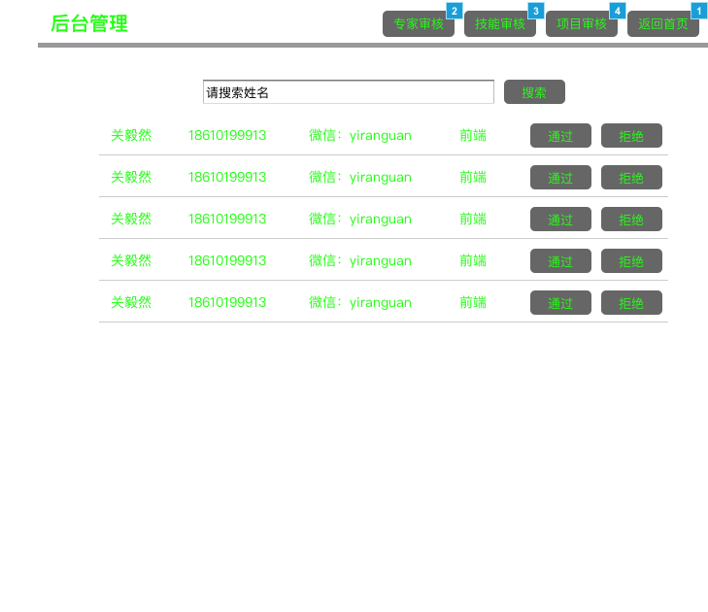

Iphone7+纵向

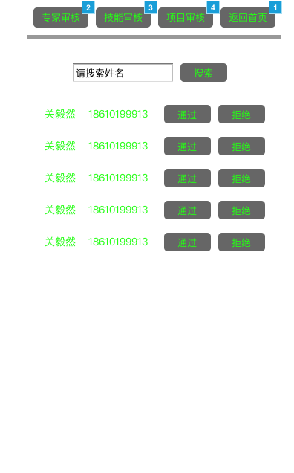

元件表

| 脚注 | 名称 | 交互 |
| --- | --- | --- |
| 1 | 返回首页 | 鼠标单击时:  Case 1:  设置 网页内容（不同的页面） 为 开源项目页（主页） 向左滑动 out 500ms 向左滑动 in 500ms |
| 2 | 审核专家按钮 | 鼠标单击时:  Case 1:  设置 后台功能切换 为 专家审核 向右滑动 out 500ms 向右滑动 in 500ms |
| 3 | 专家审核技能按钮 | 鼠标单击时:  Case 1:  设置 后台功能切换 为 技能审核 向右滑动 out 500ms 向右滑动 in 500ms |
| 4 | 审核项目按钮 | 鼠标单击时:  Case 1:  设置 后台功能切换 为 项目审核 向右滑动 out 500ms 向右滑动 in 500ms |

后台功能切换

技能审核

用户界面

基本, 大屏幕, 平板横向

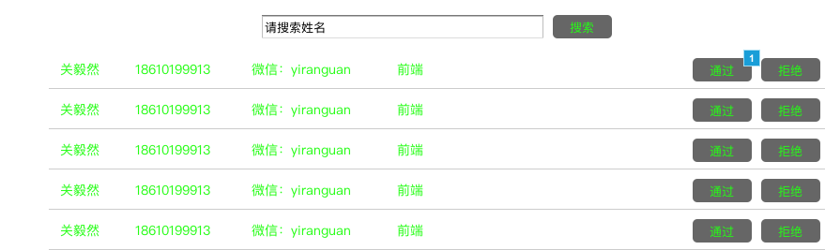

平板纵向

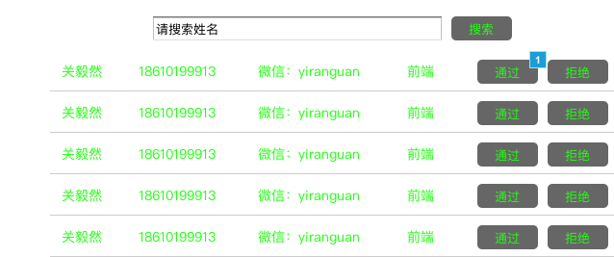

Iphone7+纵向

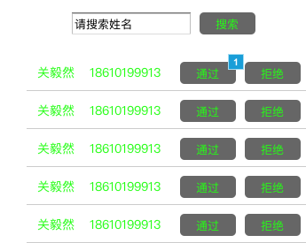

元件表

| 脚注 | 名称 | 说明 |
| --- | --- | --- |
| 1 | 通过按钮 | 授权成为某领域专家 |

项目审核

用户界面

基本, 大屏幕, 平板横向

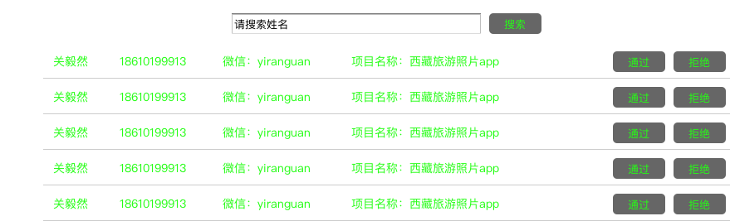

平板纵向

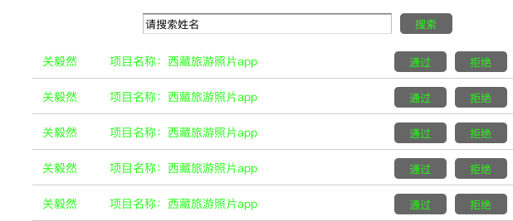

Iphone7+纵向

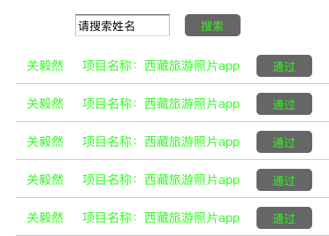

专家审核

用户界面

基本, 大屏幕, 平板横向

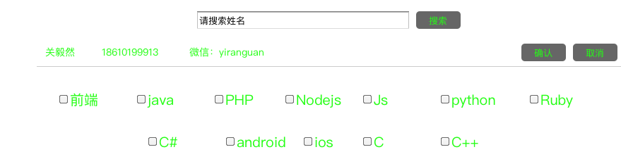

平板纵向

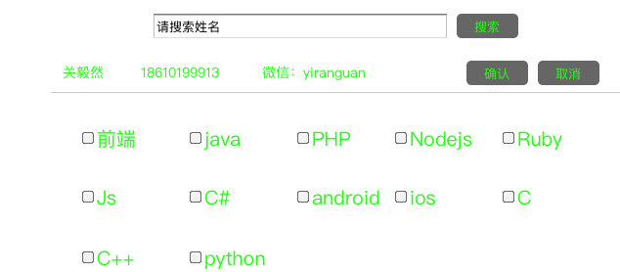

Iphone7+纵向

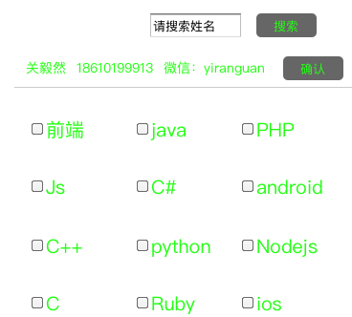

导航栏

未登入状态

用户界面

基本, 大屏幕



平板横向



平板纵向



Iphone7+纵向

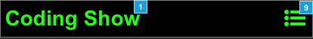

元件表

| 脚注 | 名称 | 交互 |
| --- | --- | --- |
| 1 | LOGO链接 | 鼠标单击时:  Case 1:  设置 网页内容（不同的页面） 为 开源项目页（主页） 向左滑动 out 500ms 向左滑动 in 500ms |
| 2 | 开源项目链接 | 鼠标单击时:  Case 1:  设置 网页内容（不同的页面） 为 开源项目页（主页） 向右滑动 out 500ms 向右滑动 in 500ms |
| 3 | 未登入状态添加项目按钮 | 鼠标单击时:  Case 1:  Set 值于 condition = "addProject"  设置 网页内容（不同的页面） 为 登入 向右滑动 out 500ms 向右滑动 in 500ms |
| 4 | 注册按钮 | 鼠标单击时:  Case 1:  设置 网页内容（不同的页面） 为 注册 向右滑动 out 500ms 向右滑动 in 500ms |
| 5 | 登入按钮 | 鼠标单击时:  Case 1:  设置 网页内容（不同的页面） 为 登入 向右滑动 out 500ms 向右滑动 in 500ms  Set 值于 condition = "null" |
| 6 | 未登入状态我发布的项目按钮 | 鼠标单击时:  Case 1:  Set 值于 condition = "myProject"  设置 网页内容（不同的页面） 为 登入 向右滑动 out 500ms 向右滑动 in 500ms |
| 7 | 未登入状态我开发的项目按钮 | 鼠标单击时:  Case 1:  Set 值于 condition = "myCode"  设置 网页内容（不同的页面） 为 登入 向右滑动 out 500ms 向右滑动 in 500ms |
| 8 | 未登入状态专业用户入口链接 | 鼠标单击时:  Case 1:  Set 值于 condition = "pro"  设置 网页内容（不同的页面） 为 登入 向右滑动 out 500ms 向右滑动 in 500ms |
| 9 | 未登入状态打开菜单 | 鼠标单击时:  Case 1  (If 元件可见于 未登入状态下拉菜单 == false):  显示 未登入状态下拉菜单 向下滑动 500 ms  Case 2  (Else If 元件可见于 未登入状态下拉菜单 == true):  隐藏 未登入状态下拉菜单 向上滑动 500 ms |

已登入状态

用户界面

基本, 大屏幕



平板横向



平板纵向



Iphone7+纵向



元件表

| 脚注 | 名称 | 交互 |
| --- | --- | --- |
| 1 | LOGO链接 | 鼠标单击时:  Case 1:  设置 网页内容（不同的页面） 为 开源项目页（主页） 向左滑动 out 500ms 向左滑动 in 500ms |
| 2 | 开源项目链接 | 鼠标单击时:  Case 1:  设置 网页内容（不同的页面） 为 开源项目页（主页） 向右滑动 out 500ms 向右滑动 in 500ms |
| 3 | 已登入状态我发布的项目按钮 | 鼠标单击时:  Case 1:  设置 网页内容（不同的页面） 为 我发布的项目列表页 向右滑动 out 500ms 向右滑动 in 500ms |
| 4 | 已登入状态添加项目按钮 | 鼠标单击时:  Case 1:  设置 网页内容（不同的页面） 为 添加项目页 向右滑动 out 500ms 向右滑动 in 500ms |
| 5 | 已登入状态我开发的项目入口 | 鼠标单击时:  Case 1:  设置 网页内容（不同的页面） 为 我开发的项目列表页 向右滑动 out 500ms 向右滑动 in 500ms |
| 6 | 已登入状态头像 | 鼠标单击时:  Case 1  (If 元件可见于 登入状态点击头像或下拉菜单 == false):  显示 登入状态点击头像或下拉菜单 向下滑动 500 ms  Case 2  (Else If 元件可见于 登入状态点击头像或下拉菜单 == true):  隐藏 登入状态点击头像或下拉菜单 向上滑动 500 ms |
| 7 | 已登入状态专业用户入口链接 | 鼠标单击时:  Case 1:  Set 值于 condition = "pro"  设置 网页内容（不同的页面） 为 后台页面（开发此页面请先联系易燃询问用途） 向右滑动 out 500ms 向右滑动 in 500ms |
| 8 | 已登入状态下拉菜单按钮 | 鼠标单击时:  Case 1  (If 元件可见于 登入状态点击头像或下拉菜单 == false):  显示 登入状态点击头像或下拉菜单 向下滑动 500 ms  Case 2  (Else If 元件可见于 登入状态点击头像或下拉菜单 == true):  隐藏 登入状态点击头像或下拉菜单 向上滑动 500 ms |

快照

用户界面

